博凌BoolnMES
系统操作手册

一． 产品说明
1、 本系统将主要适用于MES生产线制造管理，主要完成生产管理、质量管理、物料管理等业务。
2、 本系统提供两种操作模式：① WEB客户端；
② 操作工使用的Android客户端。

- WEB登录功能介绍
登录地址：http://10.1.8.15:8002/Account/Login，输入账号：admin，密码：123qwe，进入web端后， MES系统将展开5个功能模块，分别为：【系统管理】、【基础数据】、【文档管理】、【生产管理】、【发货管理】。界面如下图所示。
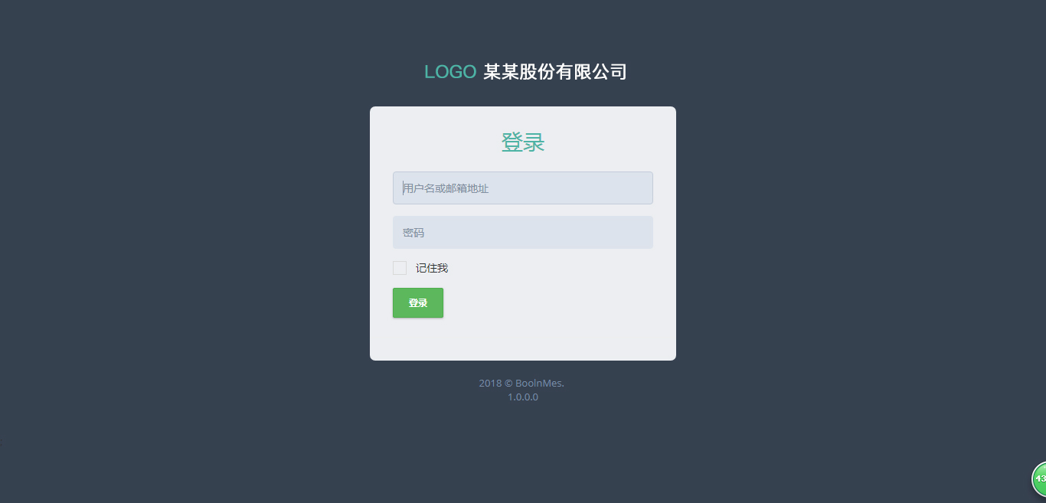
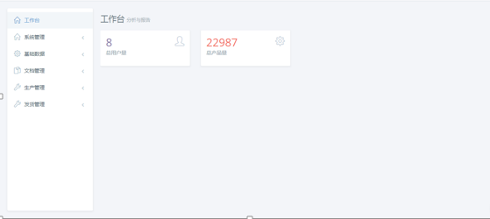

1、系统配置

1.1 组织建构的创建
创建组织建构，选择系统管理下拉单下的【组织结构】，选择页面中“添加根组织”，界面如下，按要求填写后，点击保存，即可创建成功。界面如下图所示。

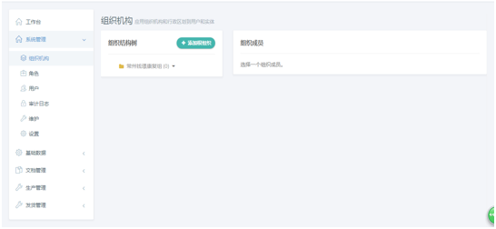

1.2 角色的创建和修改
1.2.1创建角色，选择系统管理下拉单下的【角色】，选择页面中“添加角色” 按照要求填写后，点击保存，即可创建成功。界面如下图所示：
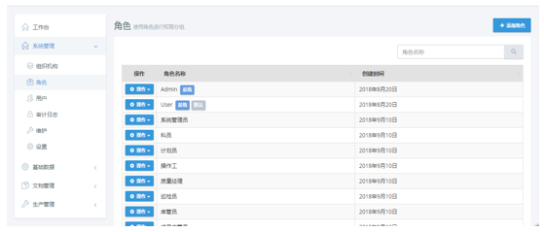
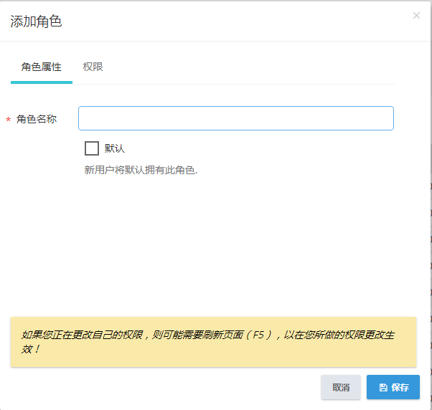

1.2.2添加角色的分配权限，选择“权限”，界面如下图所示：
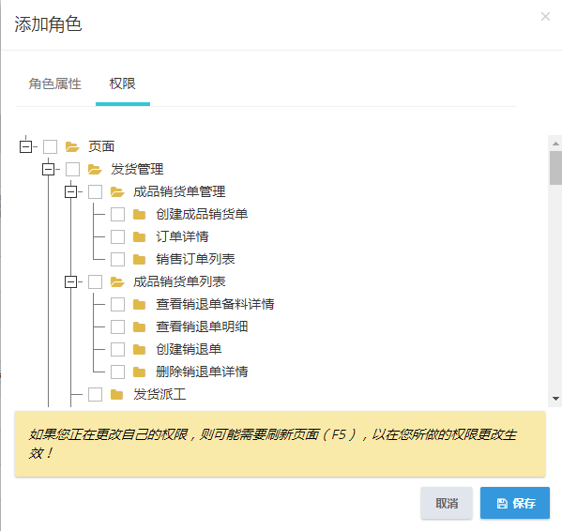
用户根据自己所需选择自己相应的权限，点击“保存”，保存后需要F5刷新页面，这样给用户分配权限即为完成。
1.2.3 修改角色 选择页面中“操作”“修改”，按照要求填写后，点击保存，即可创建成功。界面如下图所示。
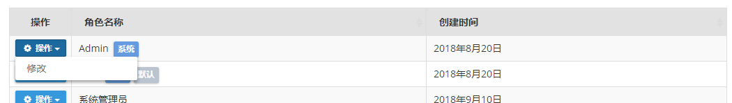
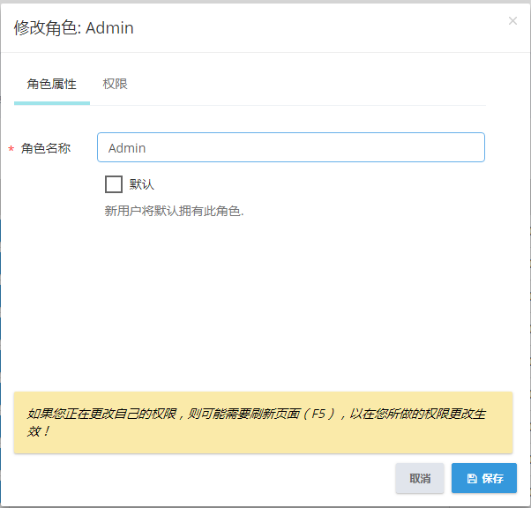
1.2.4修改角色的分配权限，选择“权限”，界面如下图所示。
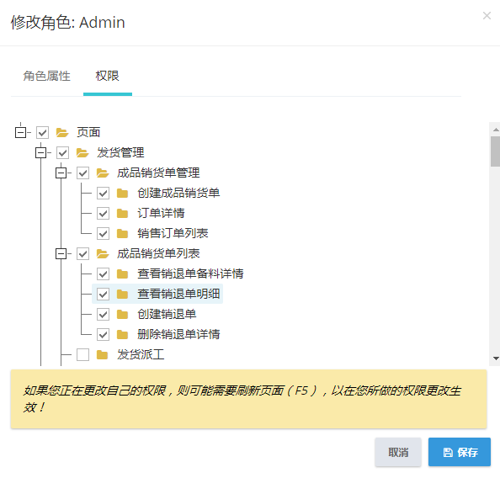
用户根据自己所需选择自己相应的权限，点击“保存”，保存后需要F5刷新页面，这样给用户分配权限即为完成。

1.3 用户的创建和修改
1.3.1 创建角色，选择系统管理下拉单下的【用户】，选择页面中“添加用户”，按照要求填写后，点击保存，即可创建成功。界面如下图所示。
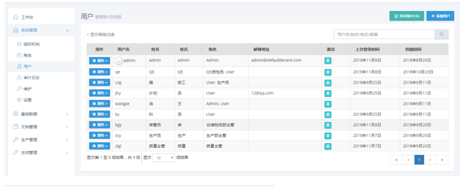
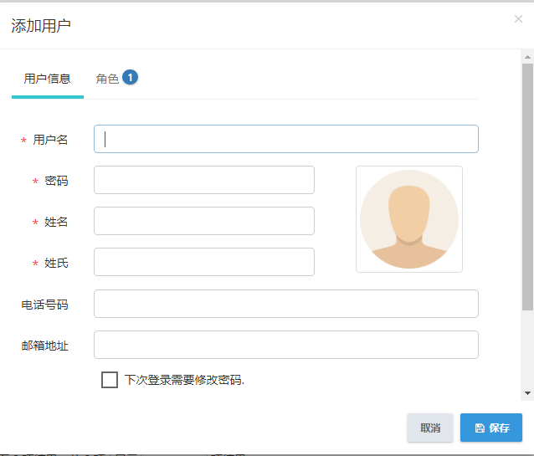
1.3.2添加用户的分配角色，选择“角色”，界面如下图所示。
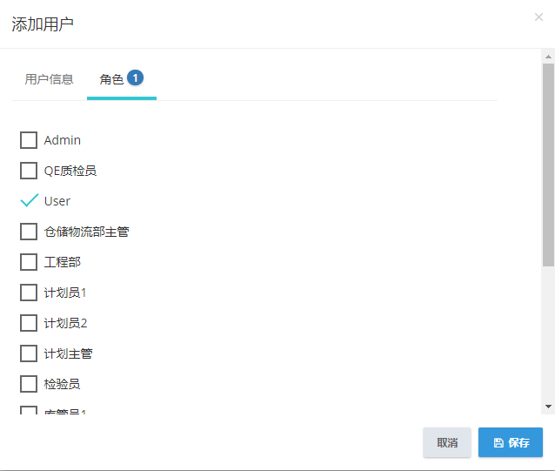

1.3.3导出用户 选择页面中的“导出到EXCEL” 界面如下图所示。
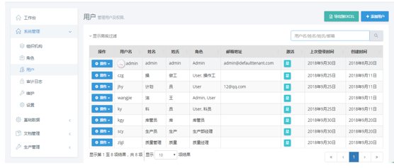
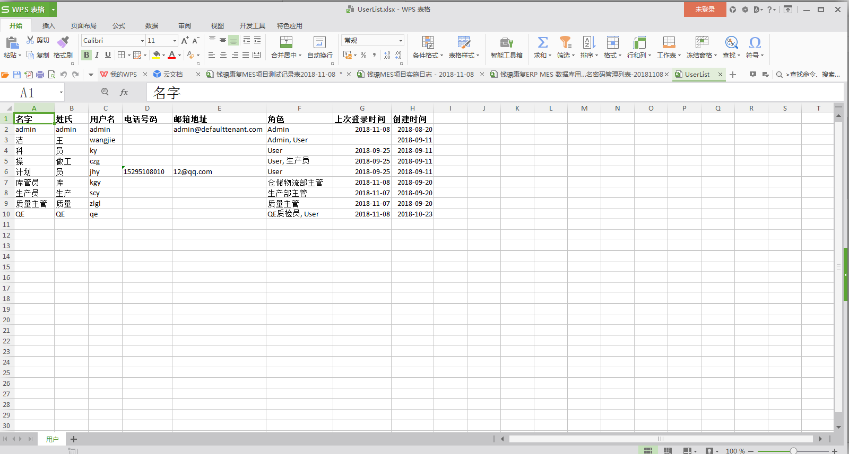

1.3.4修改用户 选择页面中“操作”“修改”，按照要求填写后，点击保存，即可创建成功。界面如下图所示。
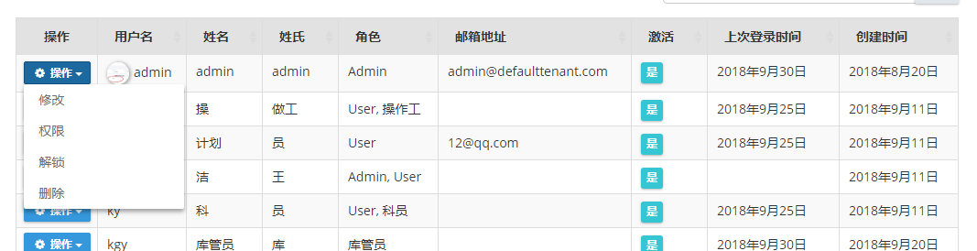
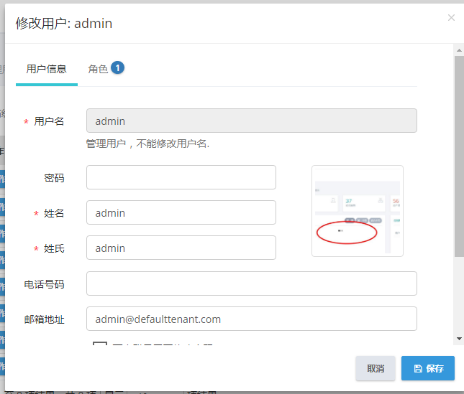
1.3.5 修改用户的分配角色，选择“角色”，界面如下图所示。
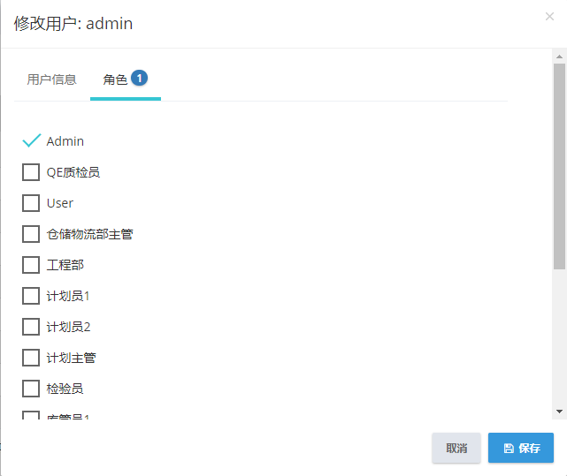
1.3.6 修改用户的分配权限，选择页面中“操作”“权限”，按照要求填写后，点击保存，即可创建成功。界面如下图所示。
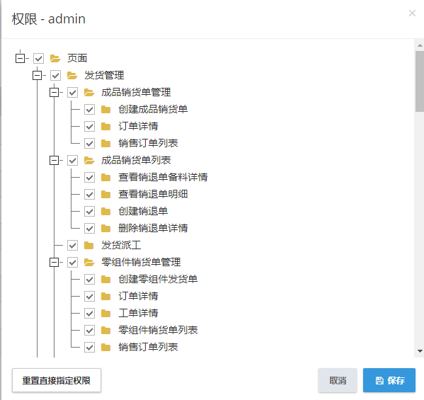

2、基础数据

2.1工厂模型

2.1.1创建和修改工厂
步骤如下：
（1）【基础数据】【工厂模型】【工厂】 工厂页面如下图所示：
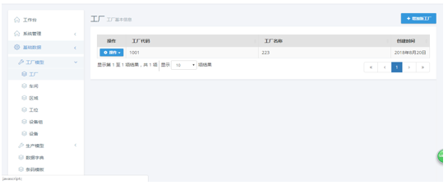

（2）选择右上角“增加新工厂” 弹出框如下，根据需求填写。（注意：创建多个工厂时，工厂代码不可与之前已创建的重复，遵循唯一性原则）。填写完成后点击保存按钮即可创建完成。
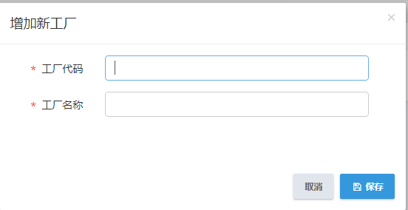
（3）工厂创建成功后有“修改”和“删除”两种功能。点击“操作” 即可进行改删操作（注意：工厂代码不可更改，只能更改工厂名称）如下图所示：
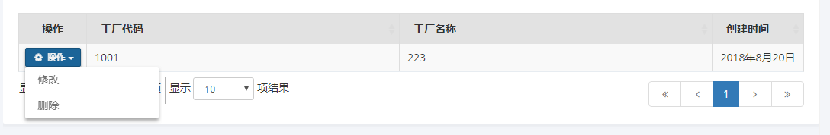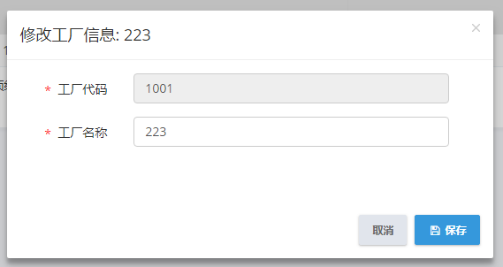

2.1.2创建车间
车间与工厂属于包含关系，车间属于工厂，创建步骤如下：
（1）【基础数据】【工厂模型】【车间】 车间页面如下图所示
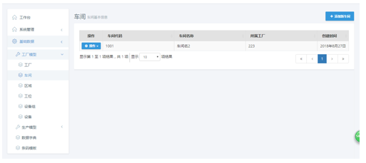

（2）点击右上角“添加新车间” 即可添加车间，点击保存即可创建完成。如下图所示：
注意：1、创建车间需要选择工厂，因此创建车间前需提前创建好该车间所在工厂
2、创建多个车间时，车间代码不可与之前已创建的重复，遵循唯一性原则。
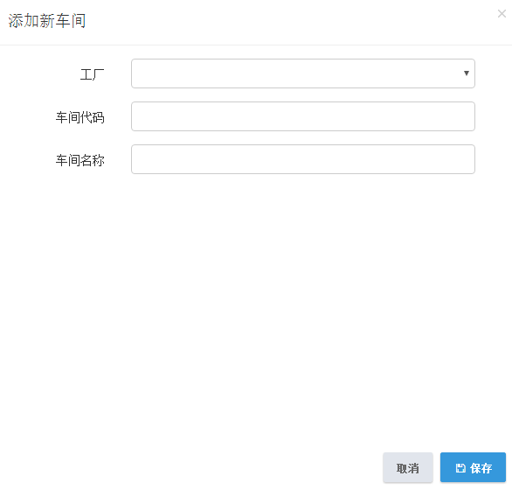

（3）车间创建成功后有“修改”和“删除”两种功能。点击“操作” 即可进行改删操作（注意：车间代码不可更改）如下图所示：
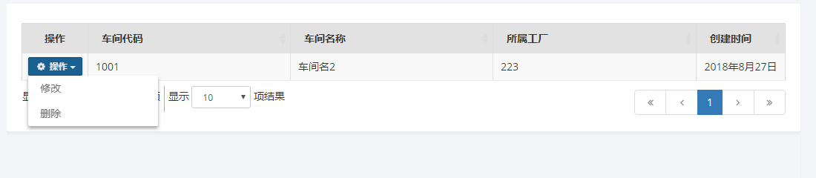
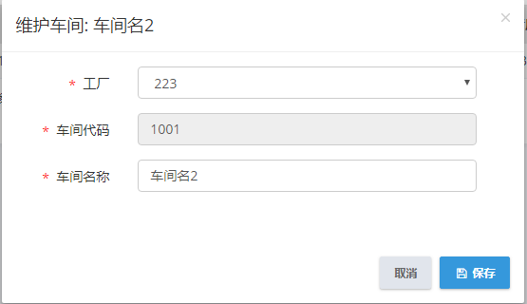

2.1.3区域
区域为车间内一个生产线，创建步骤如下
- 【基础数据】【工厂模型】【区域】 区域页面如下图所示： 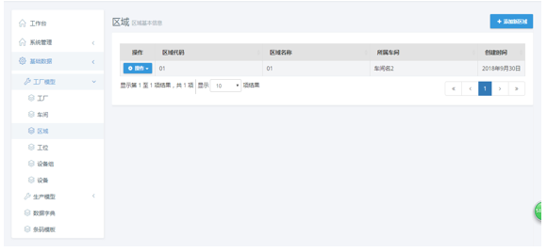
（2）点击右上角“添加新区域”，相关信息填写完后，点击保存按钮即可创建成功。如下图所示：
注意：1、创建区域需要选择车间，因此创建区域前需提前创建好该区域所在车间，以及车间所在的工厂；
2、创建多个区域时，区域代码不可与之前已创建的重复，遵循唯一性原则。
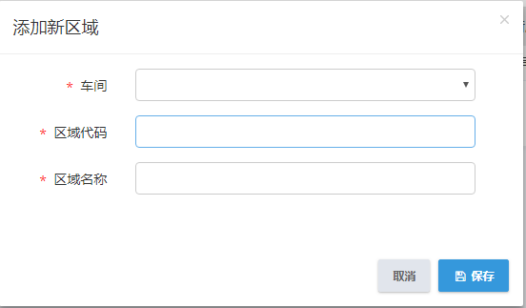

- 区域创建成功后有“修改”和“删除”两种功能。点击“操作” 即可进行改删操作（注意：区域代码不可更改） 如下图所示：
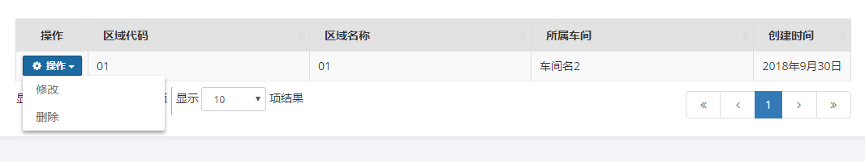
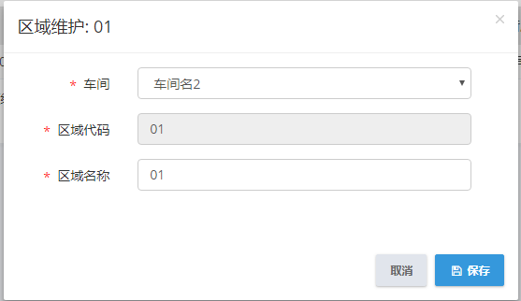

2.1.4工位
工位是生产过程最基本的生产单元，在工位上安排人员、设备、原料工具进行生产装配。一个工位对应一台设备。
创建工位步骤如下：
（1）【基础数据】【工厂模型】【工位】 工位页面如下图所示：
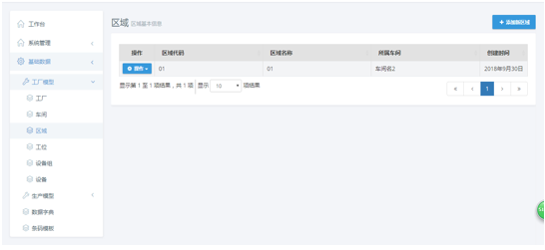

（2）点击右上角“创建工位”，按需求填入相关信息，点击保存即创建成功。（注意：创建多个工位时，工位代码不可与之前已创建的重复，遵循唯一性原则。）如下图所示：
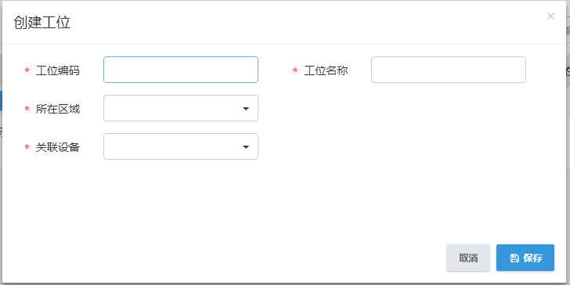

- 工位创建成功后有“关联工序”、“关联用户”、“修改”和“删除”四种功能。如下图所示：
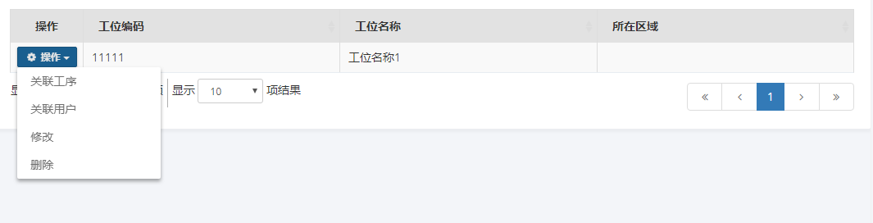
① 点击“操作”-> “修改”（注意：工位代码不可更改）如下图所示：
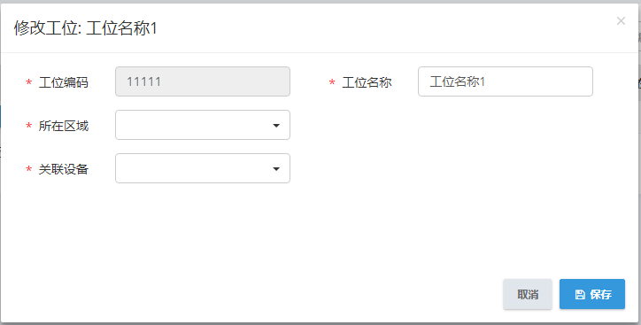
② 点击“关联工序” 即可修改相关联的工序 如下图所示：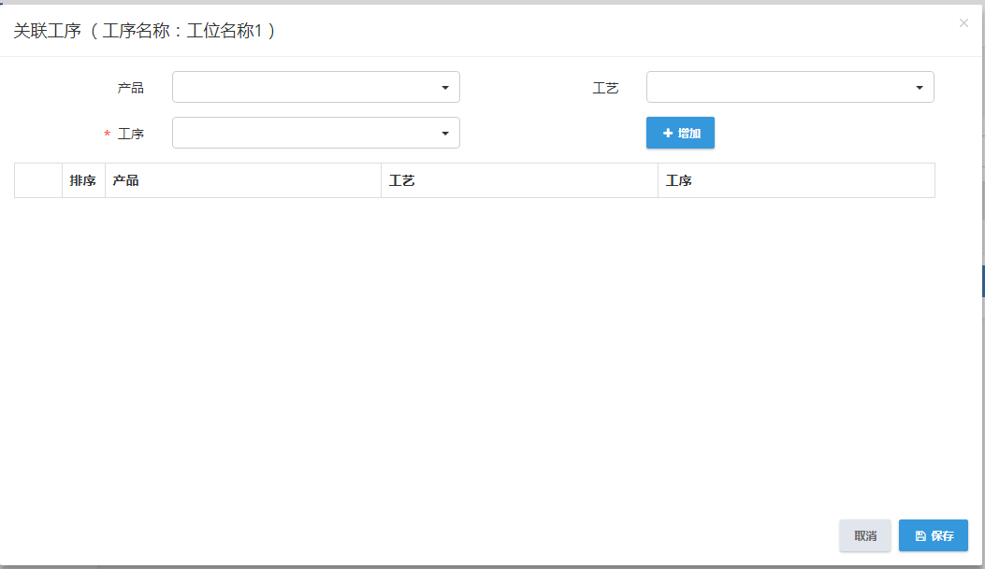
③ 点击“关联用户”即可修改相关联的用户 如下图所示：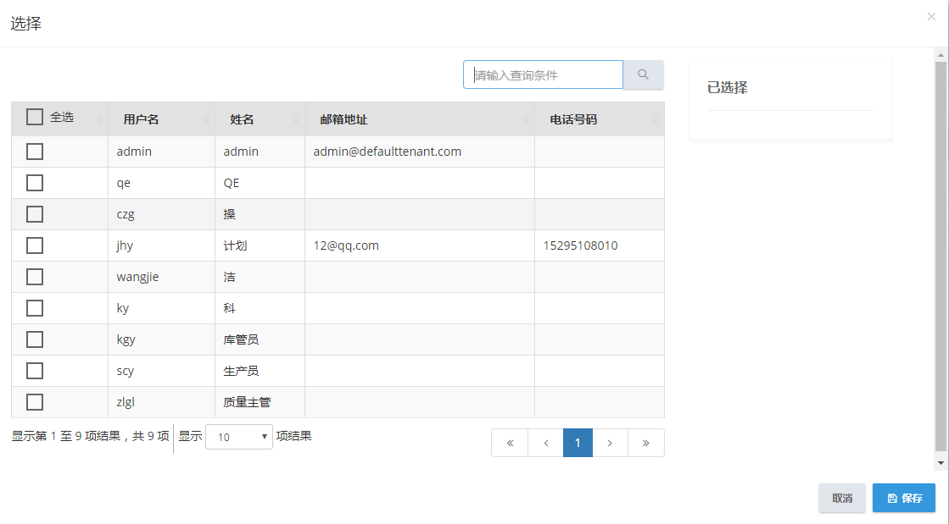

2.1.6设备组
设备组即为设备的集合，根据用户需要，自行选择添加设备组。
创建步骤如下：
（1）【基础数据】【工厂模型】【设备组】 设备组页面如下图所示：
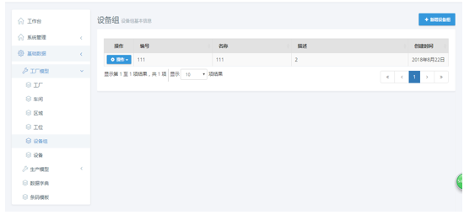

（2）点击右上角选择“新增设备组” 按需求填入相关信息，点击保存即创建成功。（其中“描述”为非必填字段） 如下图所示：
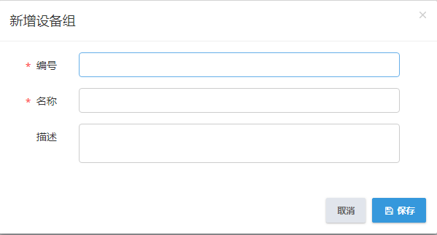

- 设备组创建成功后 有“选择子设备”、“修改”和“删除”三种功能。如下图所示：
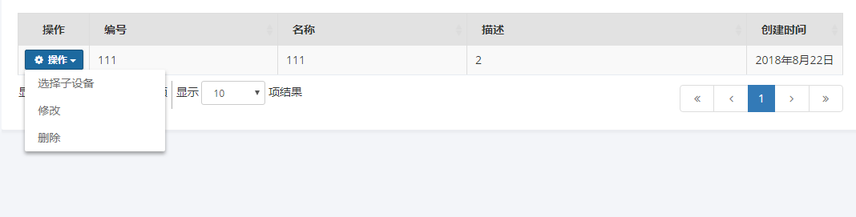
- 点击“操作”-> “修改” 即可进行改删操作（注意：设备组编码不可更改）如下图所示：
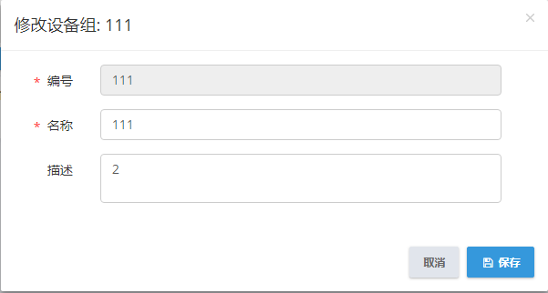

- 点击“选择子设备” 即可修改相关联的子设备 如下图所示：
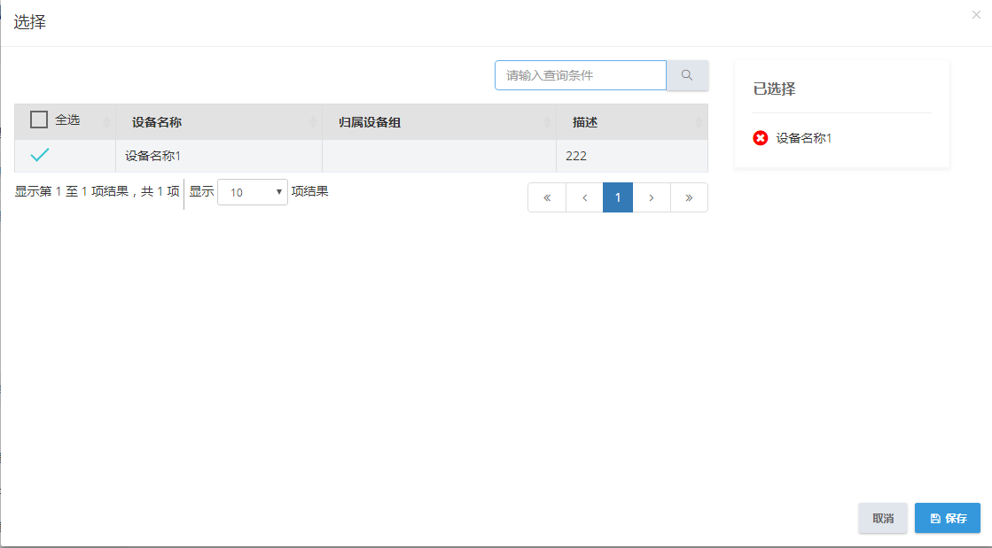

2.1.7设备
创建设备如下
（1）【基础数据】【工厂模型】【设备】 设备页面如下图所示：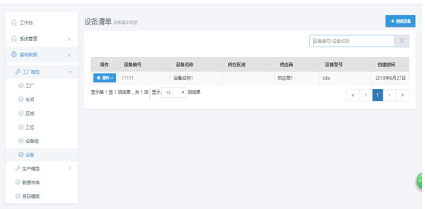

（2）点击页面右上角“创建设备” 页面如下所示，按照需求填写相关信息，点击保存即创建成功。
注意：
1、创建多个设备时，设备代码不可与之前已创建的重复，遵循唯一性原则,
2、设备组为非必填选项，如需选择，要提前创建设备组。
3、描述为非必填字段
- 需提前创建设备所在区域与设备的供应商
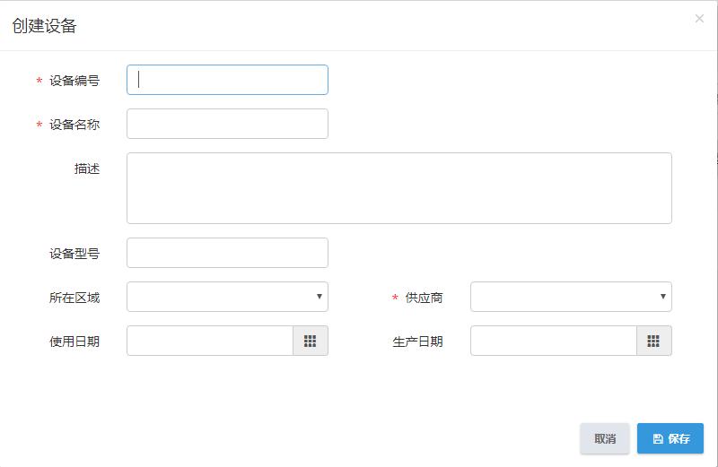
（3）设备创建成功后有“修改”和“删除”两种功能。点击“操作” 即可进行改删操作（注意：设备编码不可更改）如下图所示：
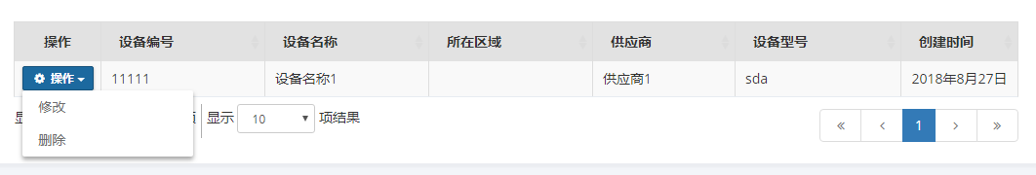
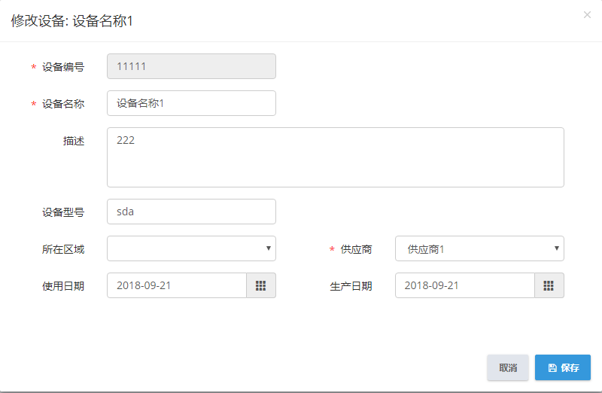

2.2生产模型

2.2.1工序
工序为在一个工艺路线中的具体一个生产步骤，创建步骤如下：
（1）【基础数据】【生产模型】【工序】 工序页面如下图所示：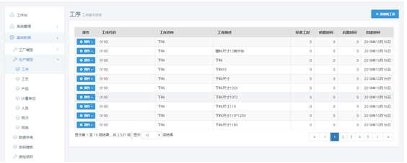
（2）点击页面右上角“添加新工序”页面如下所示，按照需求填写相关信息，点击保存即创建成功。
（注意：创建多个工序时，工序代码不可与之前已创建的重复，遵循唯一性原则。）如下图所示：
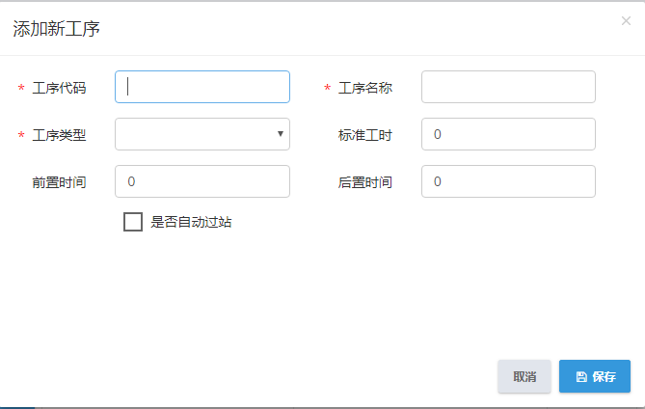

（3）工序创建成功后有“修改”和“删除”两种功能。点击“操作” 即可进行改删操作（注意：设备编码不可更改）如下图所示：
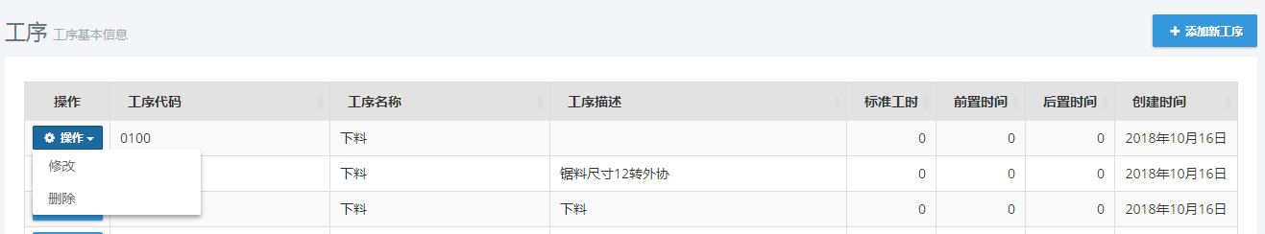
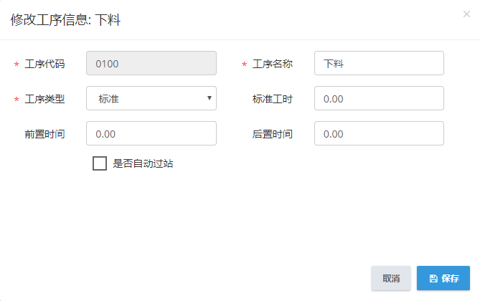

2.2.2工艺
工序组成工艺，因此一般创建工艺前先创建工序。
创建工艺步骤如下：
（1）【基础数据】【生产模型】【工艺】 工艺页面如下图所示：界面左侧会以一个文件夹的式样显示。
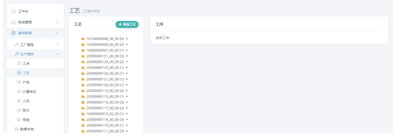
（2）点击页面右上角“添加工艺”页面如下所示，按照需求填写相关信息，点击保存即创建成功。
（注意：创建多个工艺时，工艺代码不可与之前已创建的重复，遵循唯一性原则。）
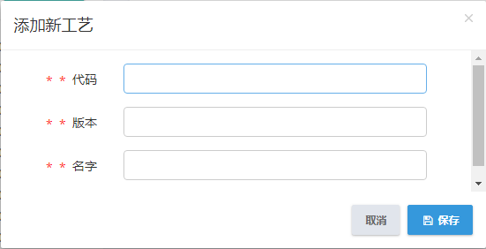
（3）工艺创建成功后有“修改”和“删除”两种功能。点击“操作” 即可进行改删操作（注意：工艺代码无法修改）如下图所示：
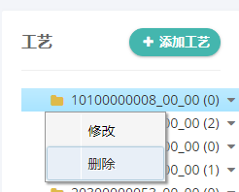
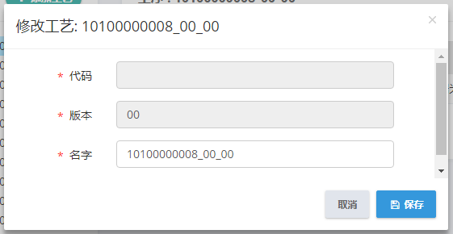

2.2.3 产品
（1）【基础数据】【生产模型】【产品】 产品页面如下图所示：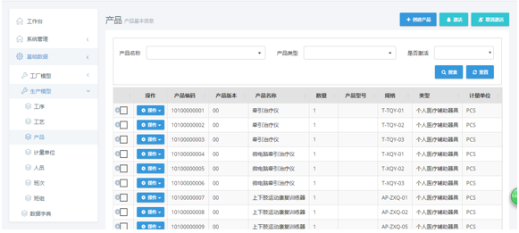
（2）点击页面右上角“添加产品”页面如下所示，按照需求填写相关信息，点击保存即创建成功。
（注意：创建多个产品时，产品代码不可与之前已创建的重复，遵循唯一性原则。）
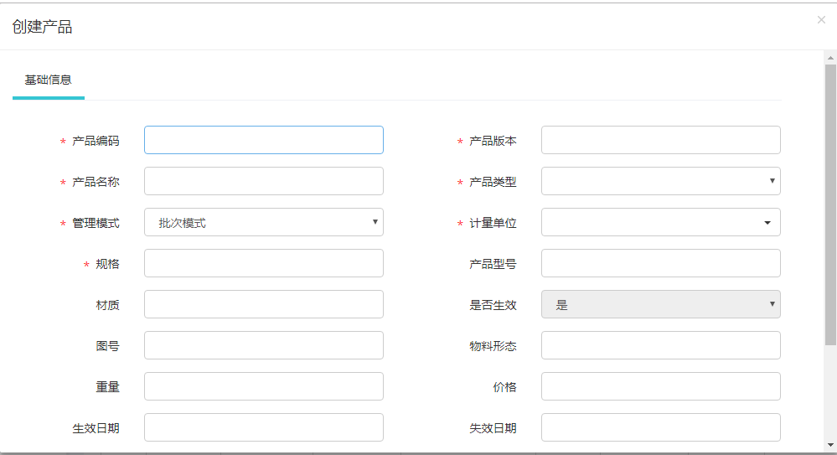
（3）点击页面右上角“激活” 在平台中激活该产品，否则，未激活的产品在mes中将无法正常使用界面如下所示：
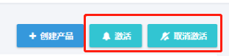
（4）产品创建成功后有“修改”和“删除”两种功能。点击“操作”按钮即可进行改删操作（注意：产品代码不可更改）如下图所示：
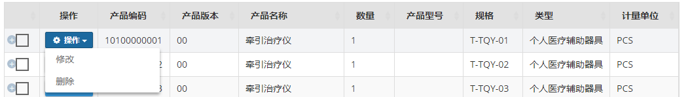
- 修改“基础信息” 如下图所示：
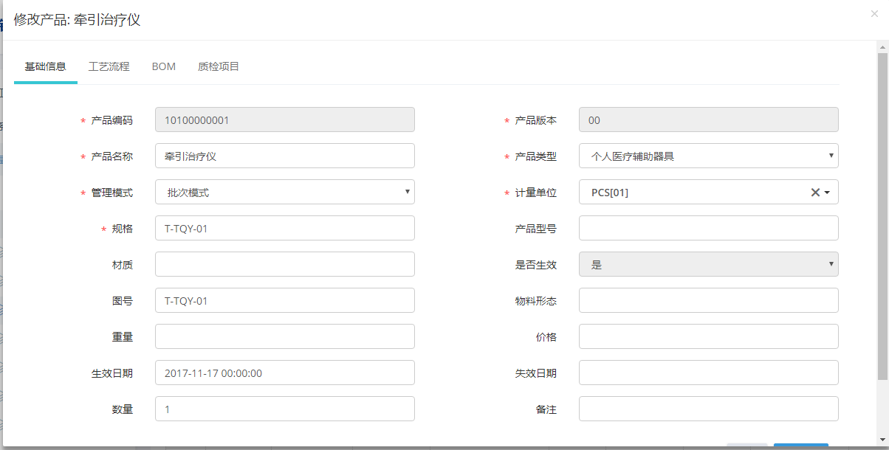
- 修改“工艺流程” 如下图所示：
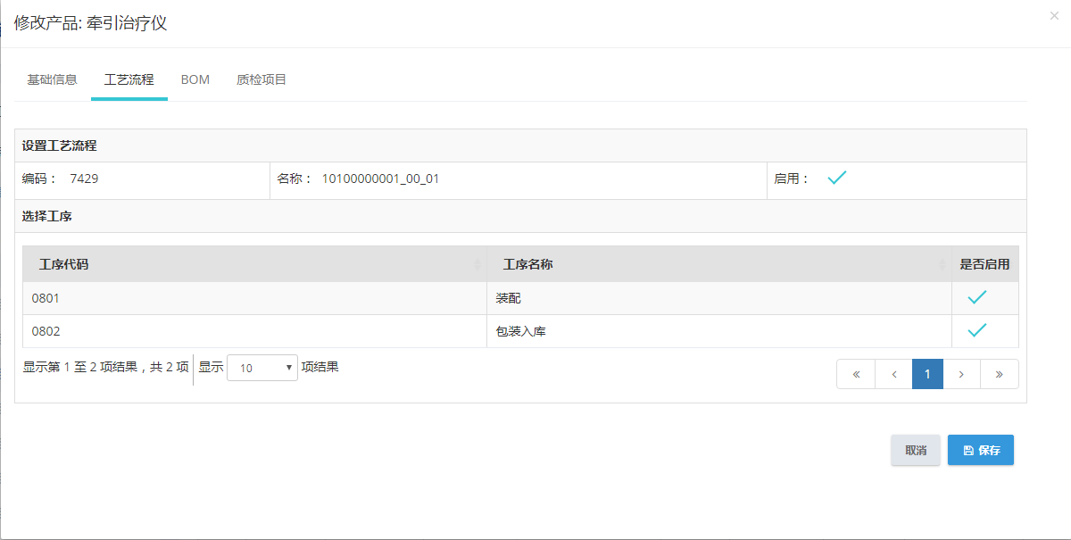

- 修改“BOM信息” 如下图所示：
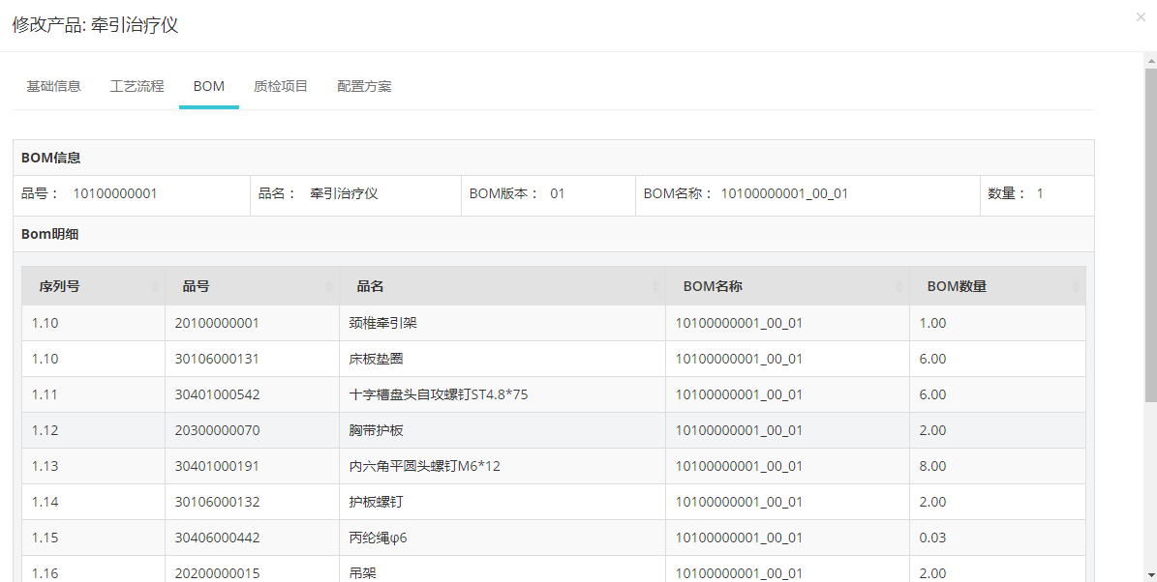
- 修改“质检项目” 如下图所示：
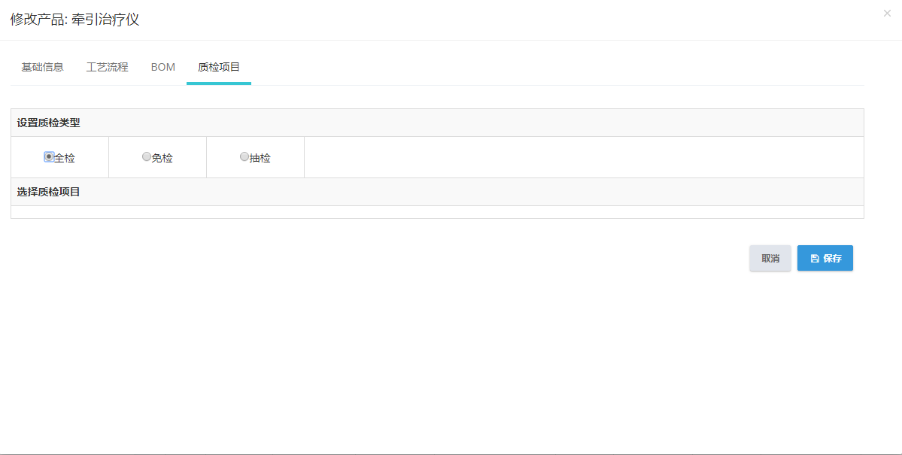

（5）查询功能支持“产品名称”“产品类型”“是否激活”的模糊查询
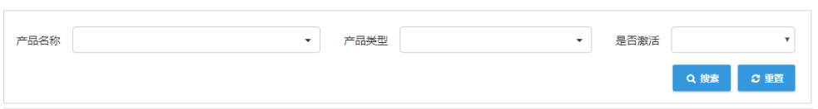

2.2.4计量单位
（1）【基础数据】【生产模型】【计量单位】 计量单位页面如下图所示：
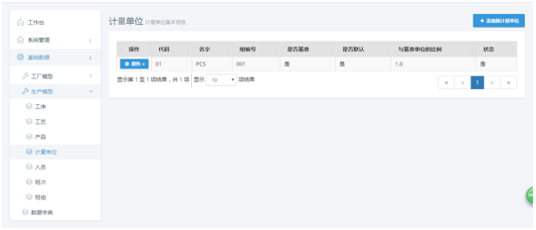
（2）点击页面右上角“添加新计量单位”页面如下所示，按照需求填写相关信息，点击保存即创建成功。（注意：创建多个计量单位时，计量单位代码不可与之前已创建的重复，遵循唯一性原则。）
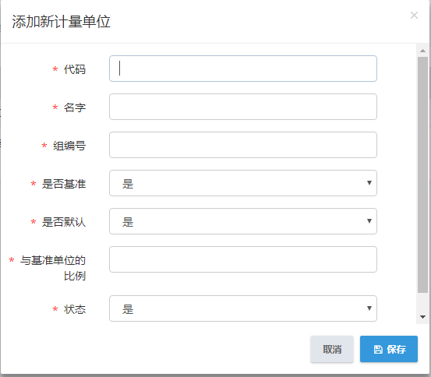

（3）计量单位创建成功后有“修改”和“删除”两种功能。点击“操作” 即可进行改删操作（注意：计量单位代码不可更改）如下图所示：
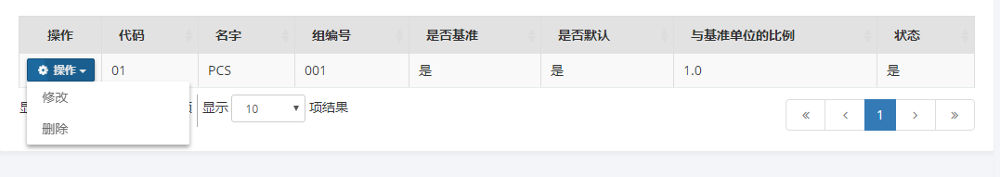
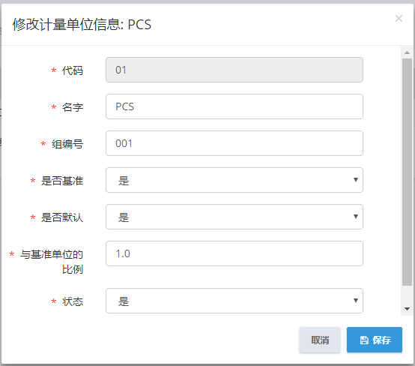

2.2.5 人员
（1）【基础数据】【生产模型】【人员】 人员页面如下图所示：
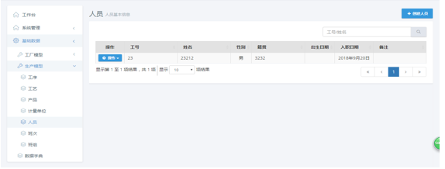
（2）点击页面右上角“创建人员”页面如下所示，按照需求填写相关信息，点击保存即创建成功。（注意：创建多个人员时，人员代码不可与之前已创建的重复，遵循唯一性原则。）
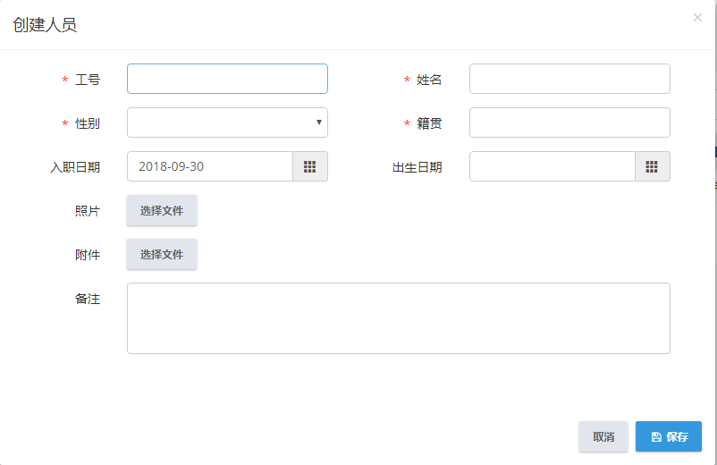
（3）人员创建成功后有“关联用户”、“修改”和“删除”三种功能。点击“操作” 即可进行相应的操作 如下图所示：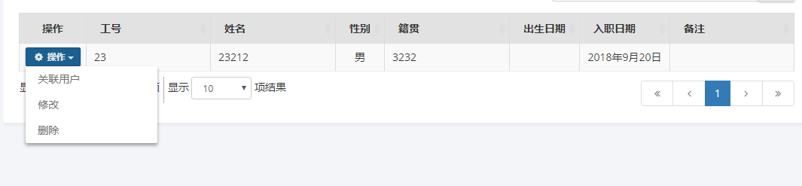
①点击“操作”-> “修改” 即可进行改删操作（注意：人员工号不可更改）如下图所示：
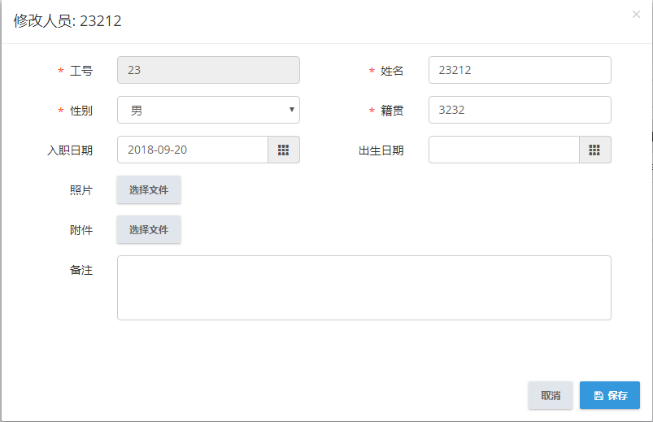

②点击“关联用户”即可修改相关联的用户 如下图所示：
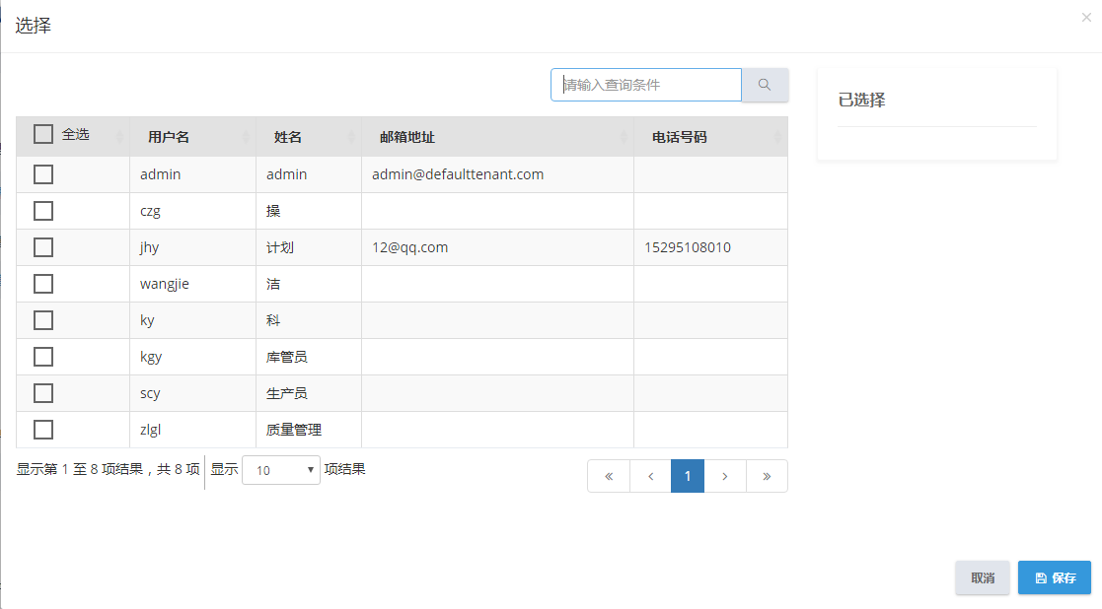

2.2.6 班次
（1）【基础数据】【生产模型】【班次】 班次页面如下图所示：
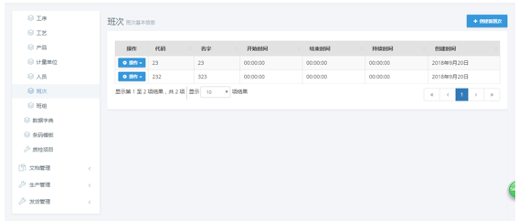

（2）点击页面右上角“创建新班次”页面如下所示，按照需求填写相关信息，点击保存即创建成功。（注意：创建多个班次时，班次代码不可与之前已创建的重复，遵循唯一性原则。）
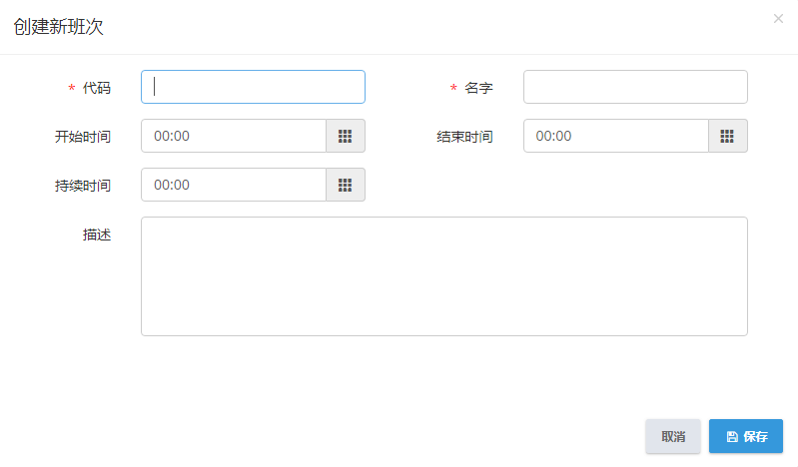
（3）班次创建成功后有“修改”和“删除”两种功能。点击“操作” 即可进行改删操作（注意：班次代码不可更改）如下图所示：
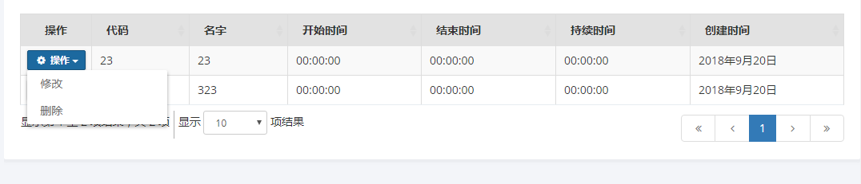
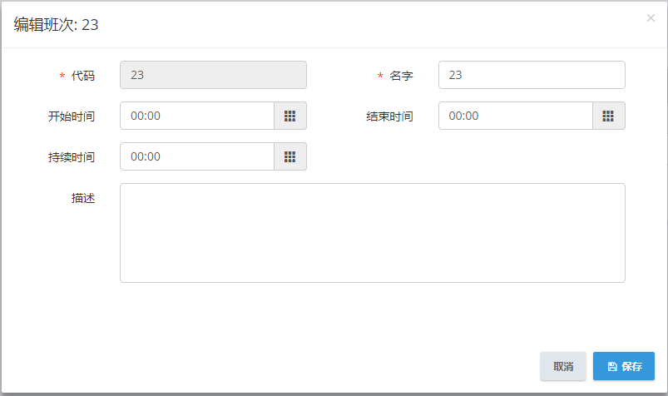

2.2.7 班组
（1）【基础数据】【生产模型】【班组】 班组页面如下图所示：
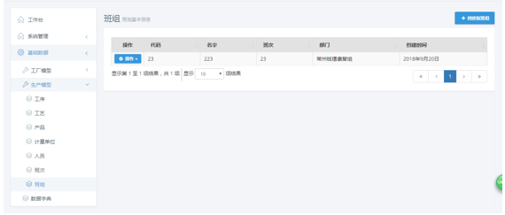
（2）点击页面右上角“创建新班组”页面如下所示，按照需求填写相关信息，点击保存即创建成功。（注意：创建多个班组时，班组代码不可与之前已创建的重复，遵循唯一性原则。）
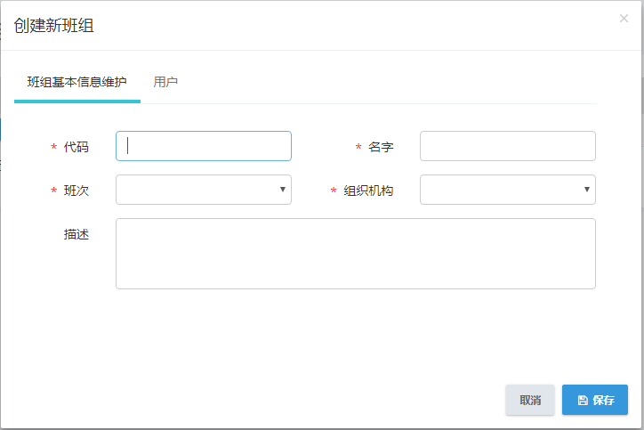
（3）班组创建成功后有“修改”和“删除”两种功能。点击“操作” 即可进行改删操作（注意：班组代码不可更改）如下图所示：
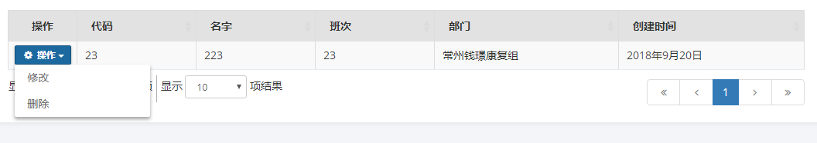
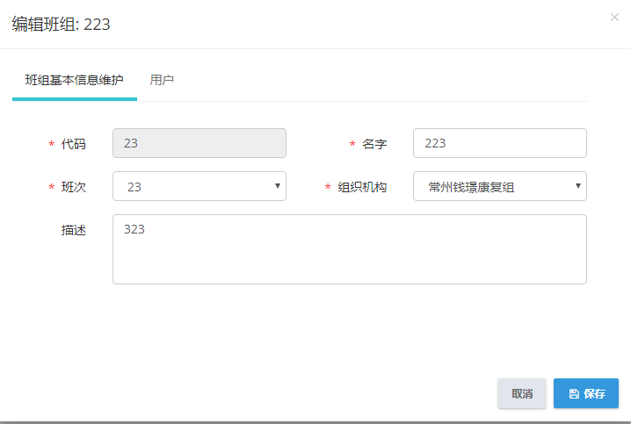

2.3数据字典
（1）【基础数据】【数据字典】 数据字典页面如下图所示：
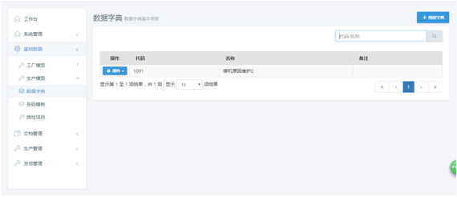

（2）点击页面右上角“创建字典”页面如下所示，按照需求填写相关信息，点击保存即创建成功。（注意：创建多个字典时，字典代码不可与之前已创建的重复，遵循唯一性原则。）
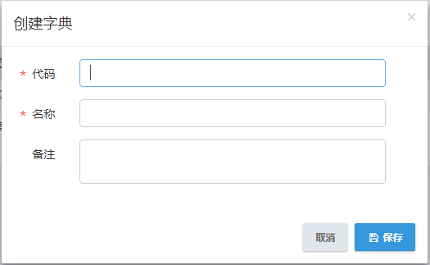
（3）创建成功后，点击“操作” 进行字典明细的新增。如下图所示：
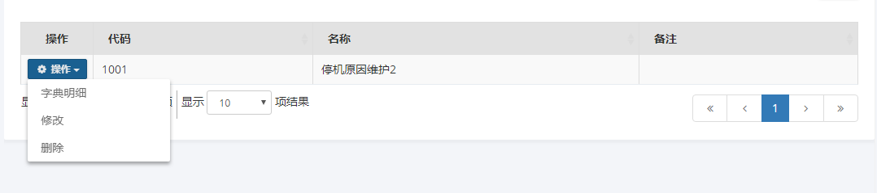
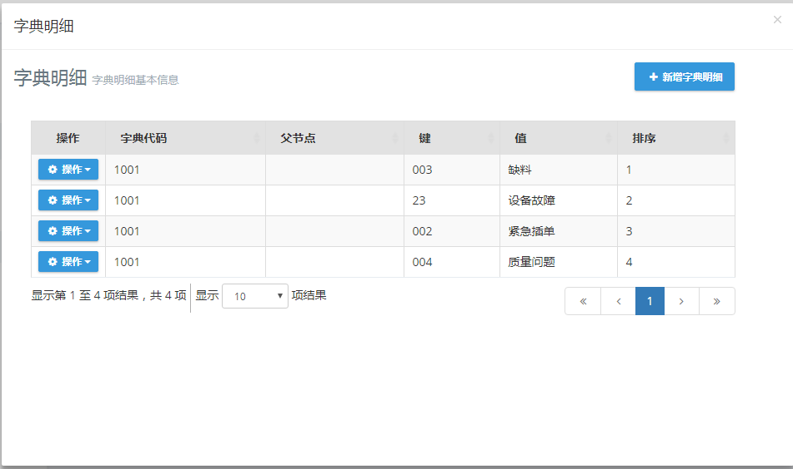

- 点击页面右上角“新增字典明细”页面如下所示，按照需求填写相关信息，点击保存即新增成功。
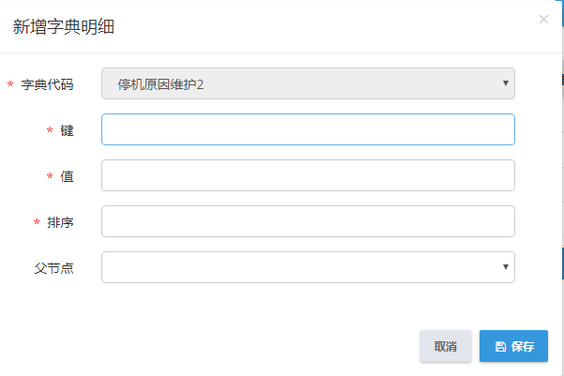
- 字典明细新增成功后有“修改”和“删除”两种功能。点击“操作” 即可进行改删操作
如下图所示：
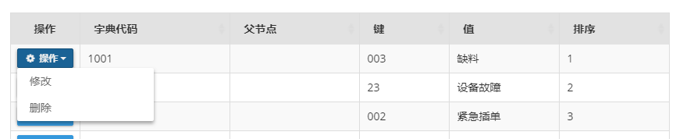
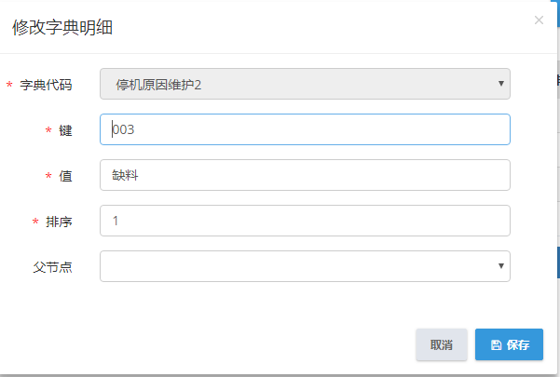

2.4条码模板
（1）【基础数据】【条码模板】 条码模板页面如下图所示：
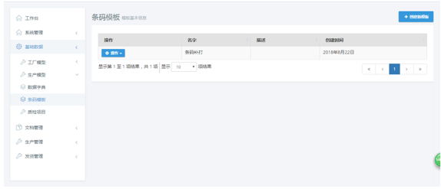

（2）点击页面右上角“创建新模板”页面如下所示，按照需求填写相关信息，点击保存即创建成功。
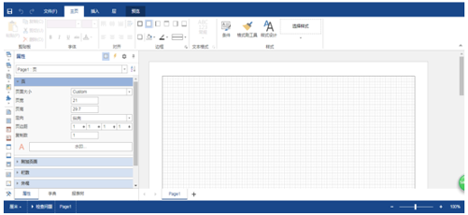

（3）条码模板创建成功后有“修改”和“删除”两种功能。点击“操作” 即可进行改删操作
如下图所示：
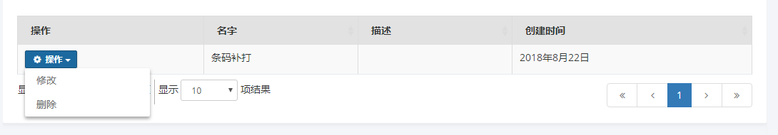
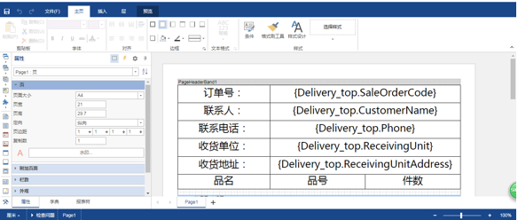

2.5质检项目
（1）【基础数据】【质检项目】 质检项目页面如下图所示：
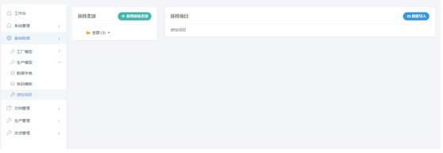
（2）点击页面中上边“新增质检类别”页面如下所示，按照需求填写相关信息，点击保存即创建成功。（注意：创建多个质检类别时，质检类别代码不可与之前已创建的重复，遵循唯一性原则。）
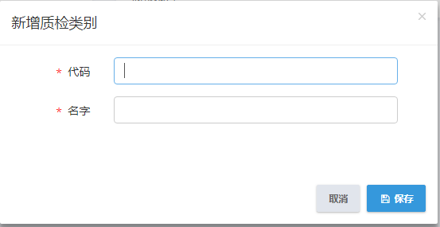
（3）点击页面右上角“新增质检项目”页面如下所示，按照需求填写相关信息，点击保存即创建成功。（注意：创建多个质检项目时，质检项目代码不可与之前已创建的重复，遵循唯一性原则。）
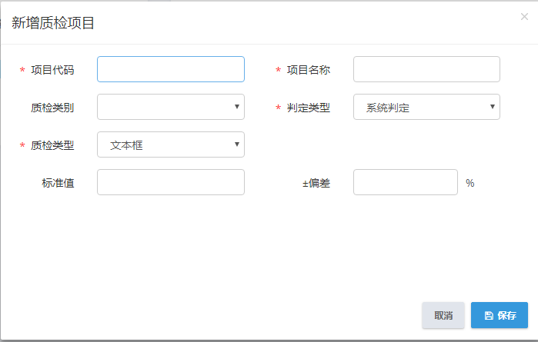
（4）质检项目创建成功后有“修改”和“删除”两种功能。点击“操作” 即可进行改删操作
如下图所示：
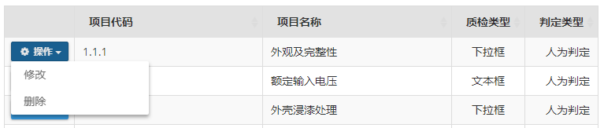
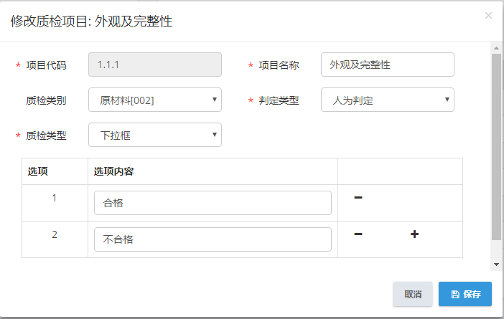

生产、发货、收货流程

成品发货流程

1.1 客户端操作
1.11 进入平台，点击发货管理模块，选择下拉列表中的成品销货单管理：
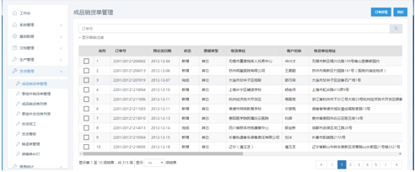

1.12勾选一条销售订单，点击订单详情查看销售订单货物清单
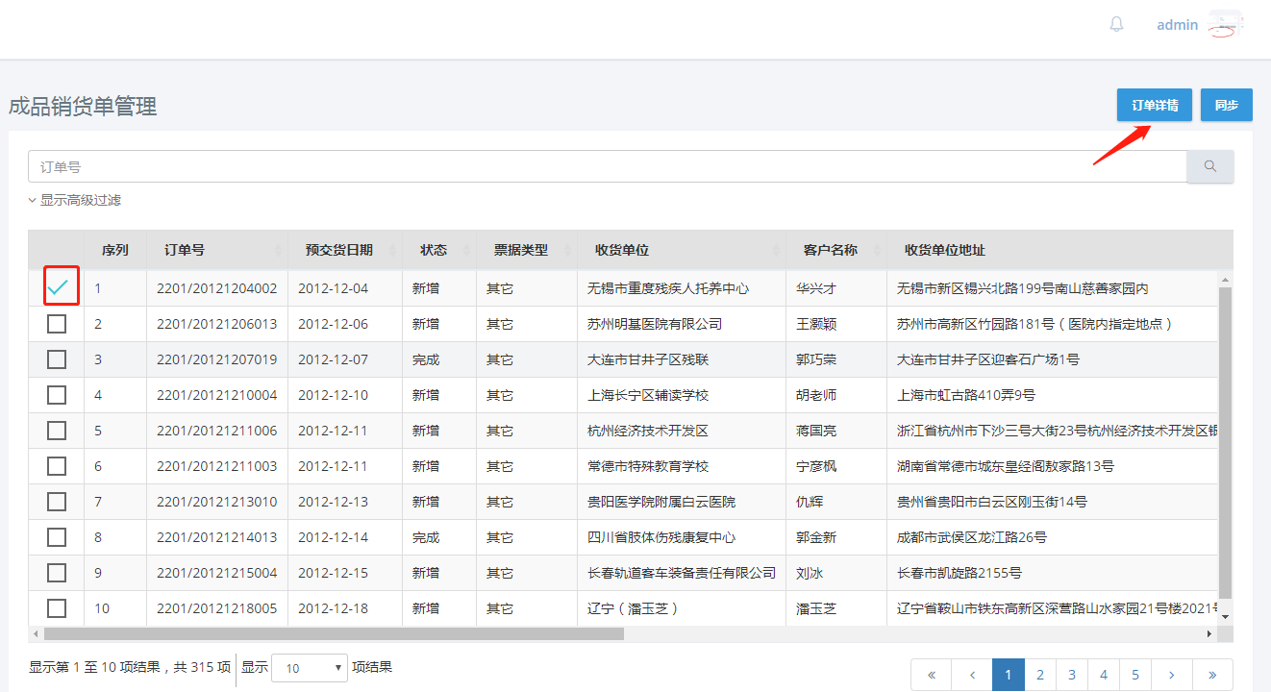
1.13进入销售订单详情页面
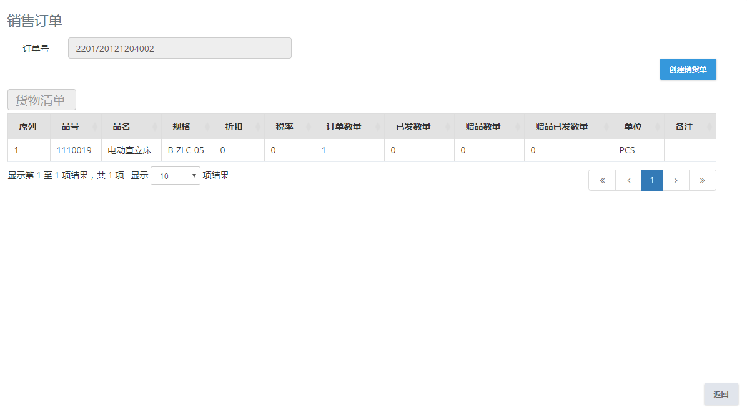
（备注：已经发货完成的货物清单，该条记录为绿色标识；处理中的为黄色标识。）

1.14创建成品销货单（点击创建销货单进入成品销货单创建页面）
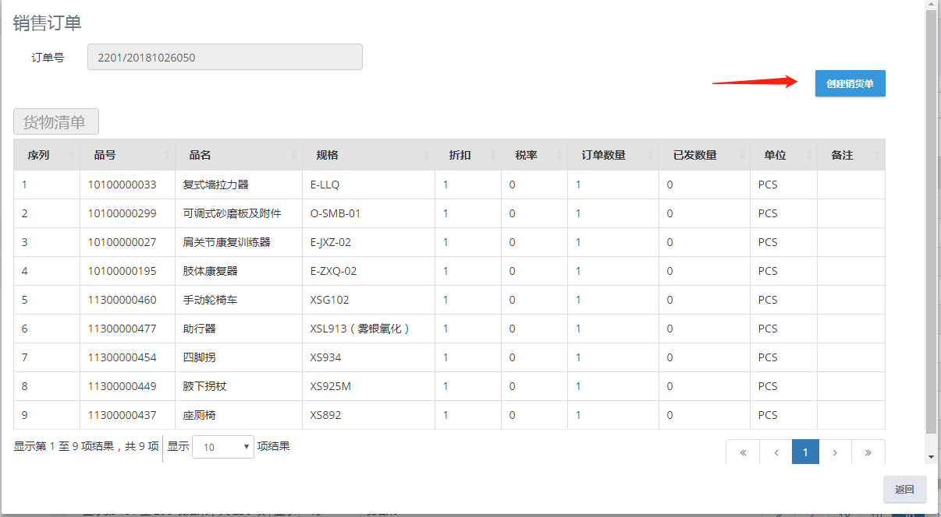
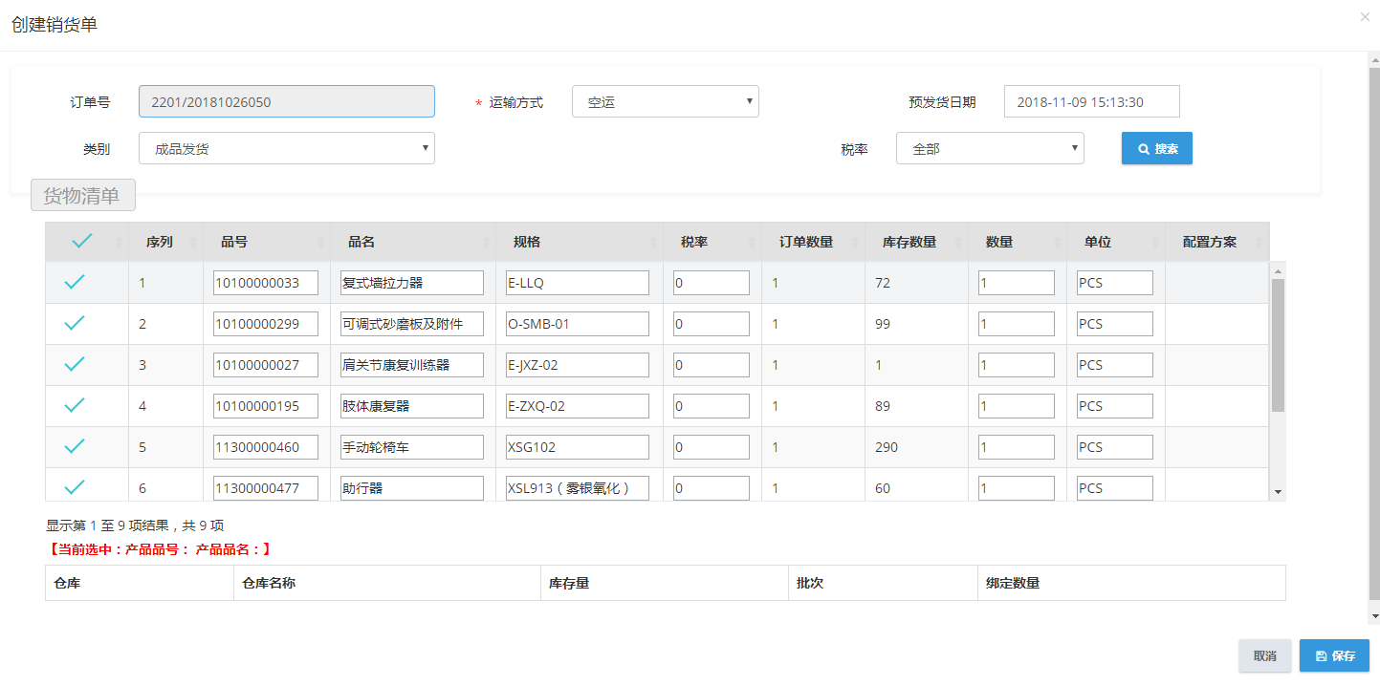

1.15（1）在货物清单表格中，若某一项显示为红色时，表示没有库存，如下图所示：
（2）显示界面如下图所示，数量会根据订单数量自动生成，并且绑定仓库，（不允许输入超过库存数量）如下图所示：
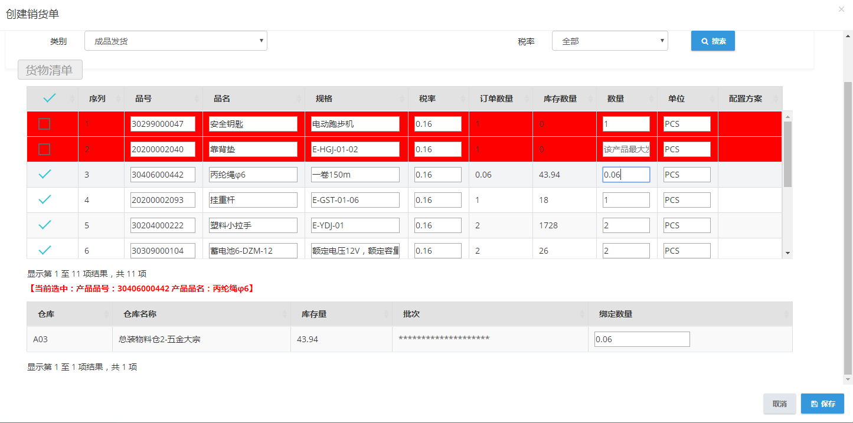
（备注：保持所发货产品的发货数量与对应该产品绑定的发货仓库的总和一致；产品数量一栏中有提示该产品能够发货的最大数量）

1.16填写完成之后，点击保存，创建一条销货单（绿色代表发货状态）
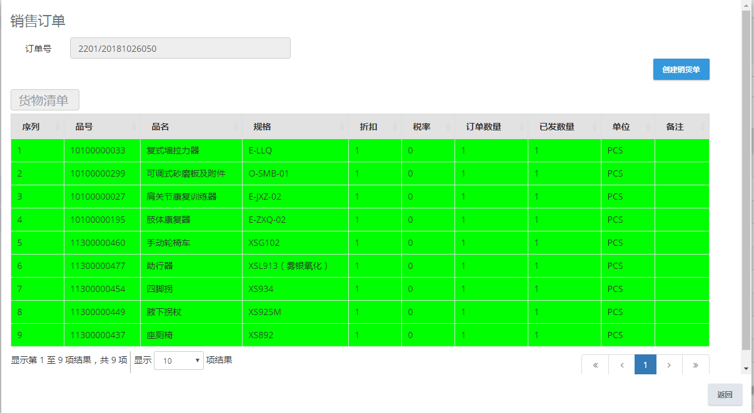

1.17 点击发货管理下的发货派工按钮，可以通过搜索按钮，查找到刚刚创建的成品销货单号 如下图：
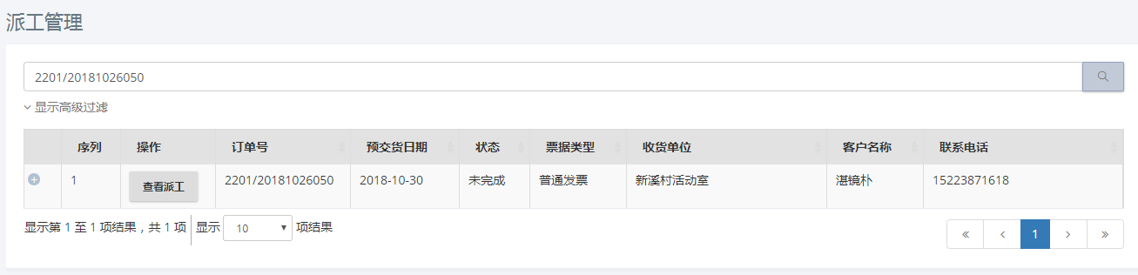
1.18 点击查看派工，并进行勾选，点击派工按钮，如下图所示：
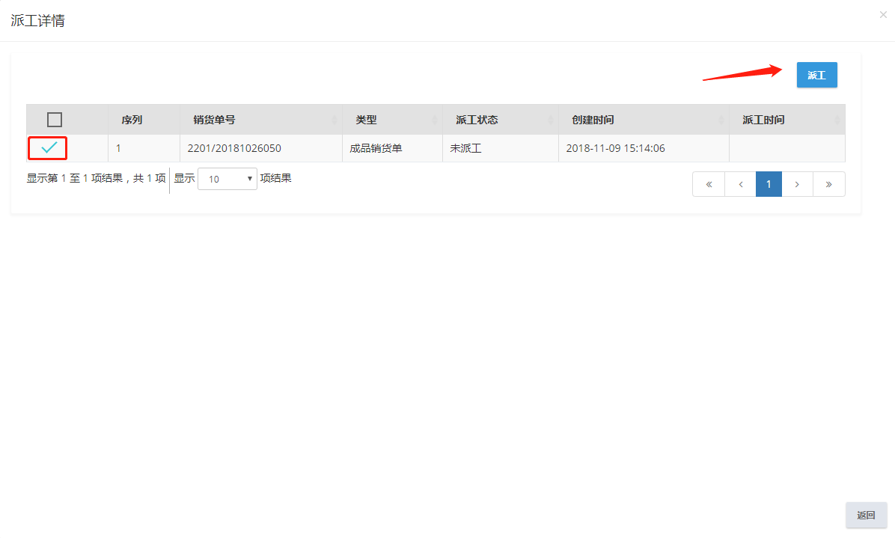
1.19 选择派工时间，点击确认，可以在发货派工看板看到派工记录，出现已派工说明派工完成，如下图所示：
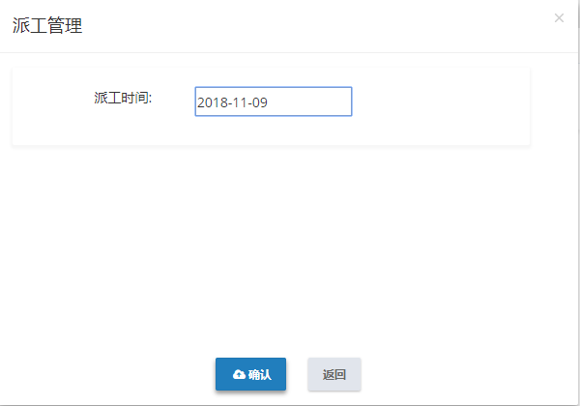
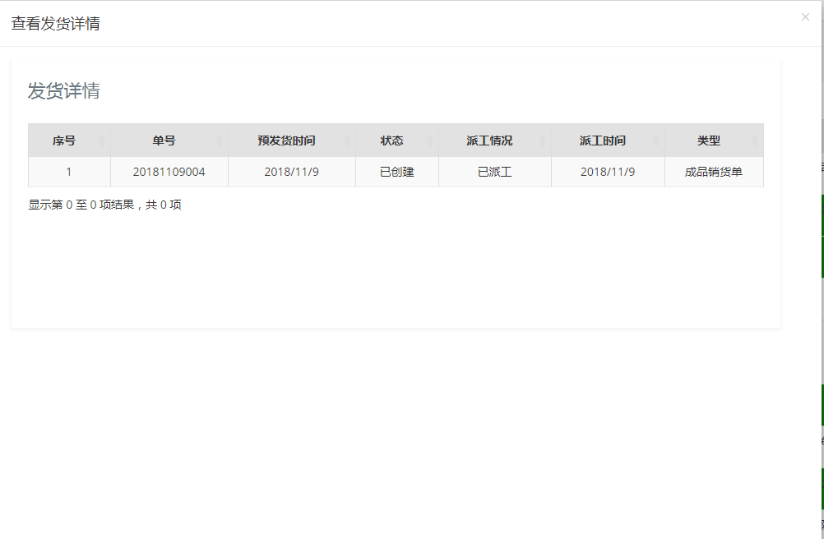

1.2 PDA界面
1.21 库管员选择成品发货
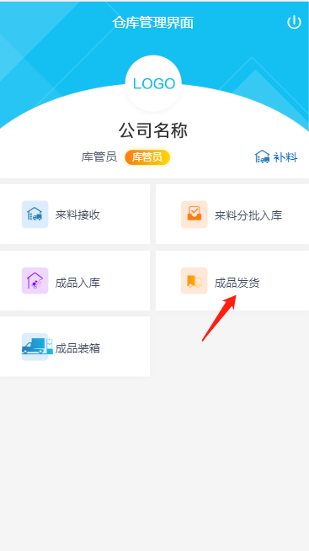
1.22选择或输入销货单号 并点击“确认” 如下图：
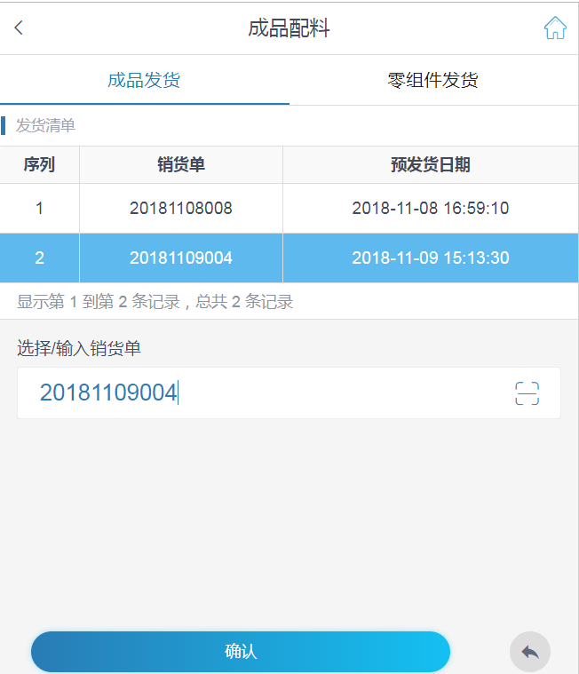

1.23 选择需成品配料的品号、品名 并点击“拣料” 如下图：
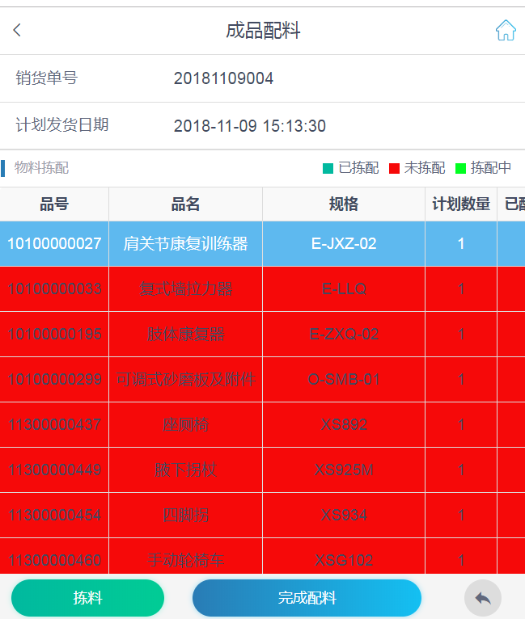
1.24 选中物料（变为蓝色），然后输入捡料数量 并点击“完成” 如下图：
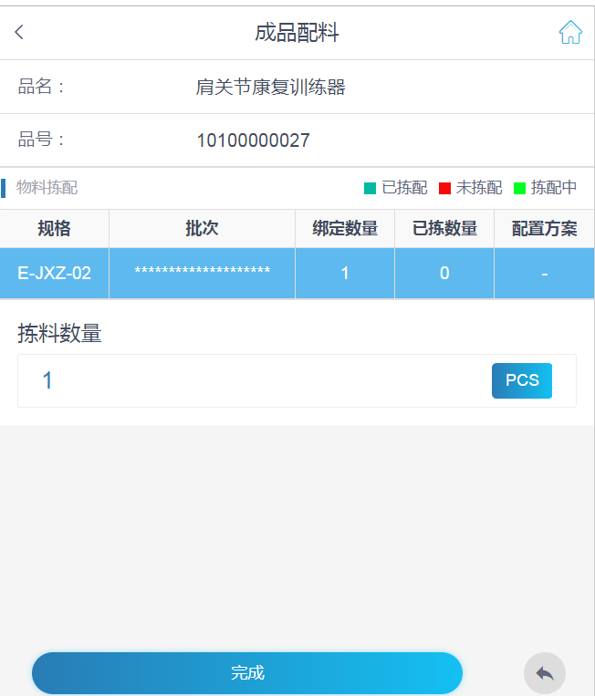
1.25 当所有物料拣料完成时，应物料所有显示为蓝色，之后点击完成配料，如下图所示：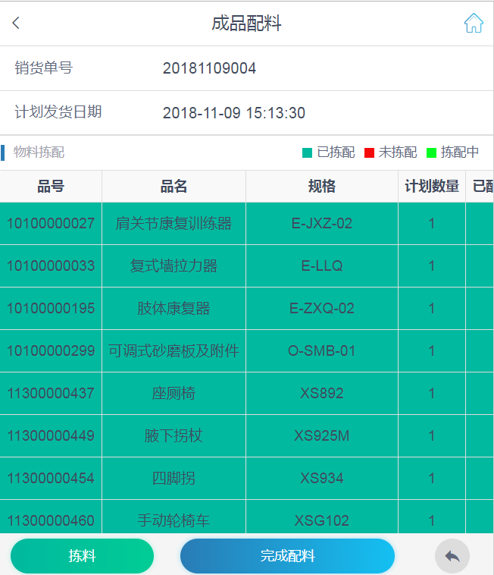

1.26 PDA库管员登录 并点击“成品装箱” 如下图：

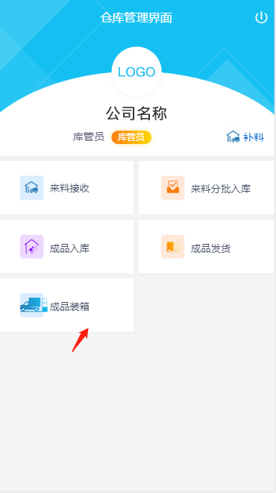

1.27 选择或输入销货单号 并点击“确认” 如下图：
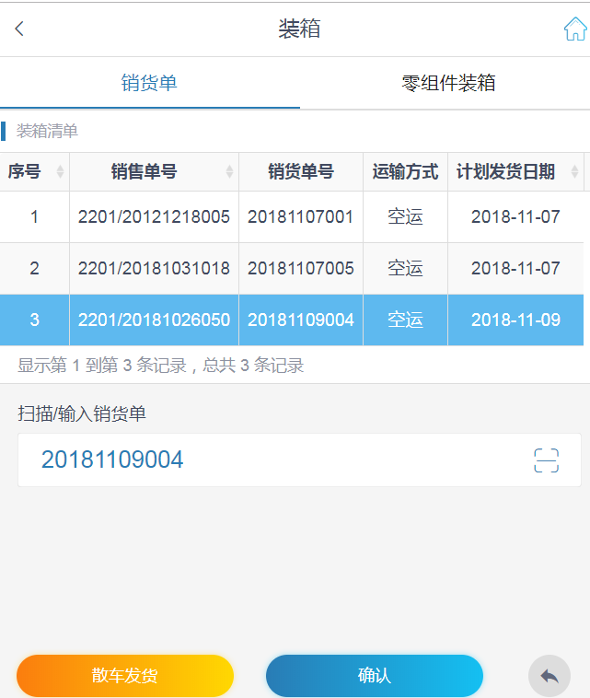
1.28选择相关的货物详情 填写箱号、长宽高、装箱数量 并点击“完成装箱” 如下图：
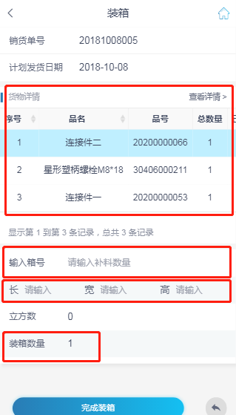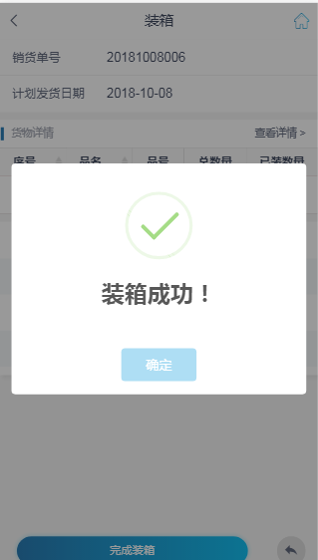

2、补料申请流程
  - 创建补料申请，如下图：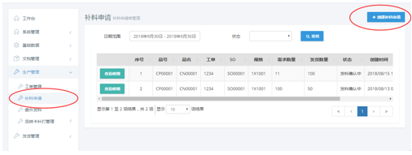

2.2选择工单号，自动带出品号，品名，规格信息。输入领取数量，点击确定，如下图：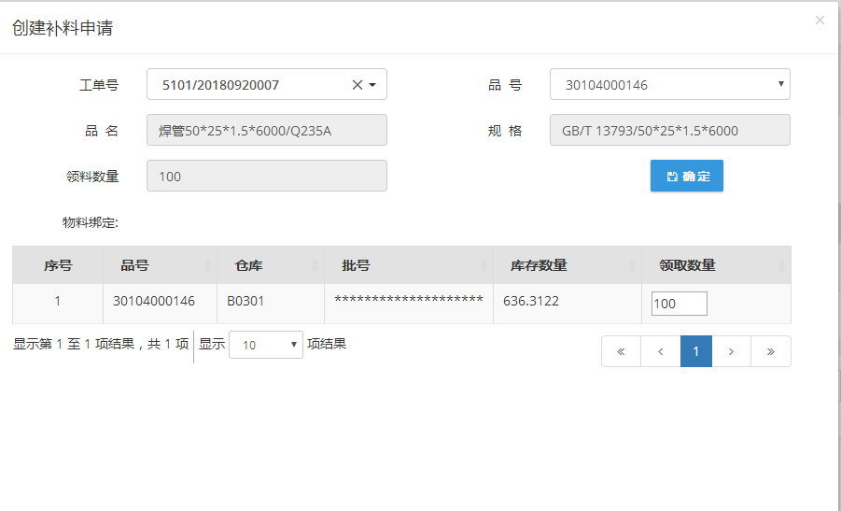

2.3登录库管员账号进入补料界面操作，如下图：
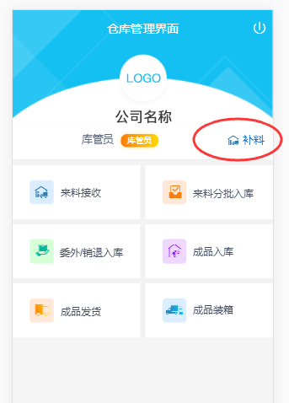

2.4选择需要补料的物料，点击确定，如下图：
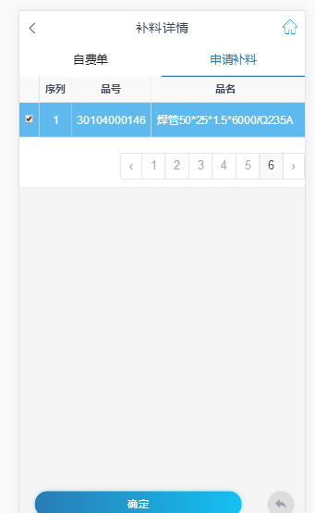
2.5输入需要补料的数量，点击完成，提示补料完成，如下图：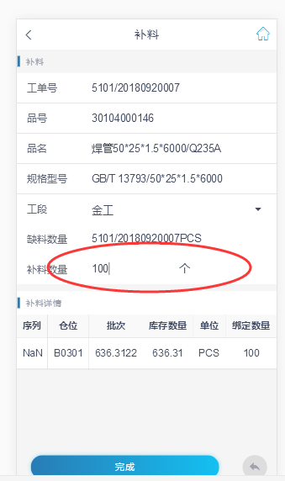
2.6生产员账号登录，点击补料进入来料确认界面,如下图：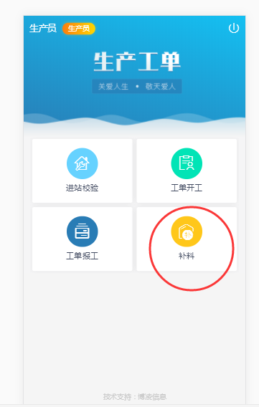

2.7输入工单号,如下图：
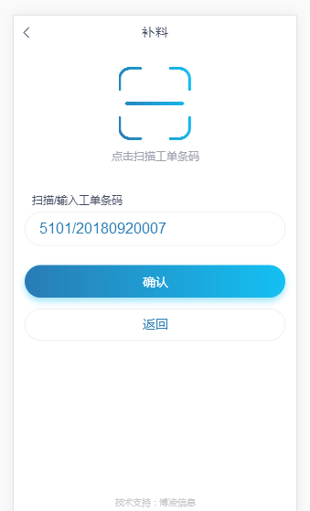

2.8点击齐套确认，完成补料操作，如下图：
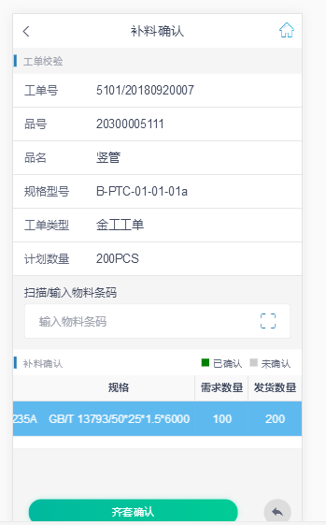

3、生产流程
3.1查看工单【生产管理】【工单管理】 如下图：
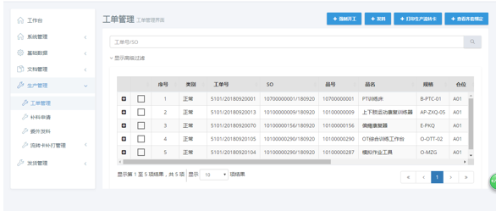

3.2 点击 并点击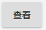 查看工单详情 如下图：
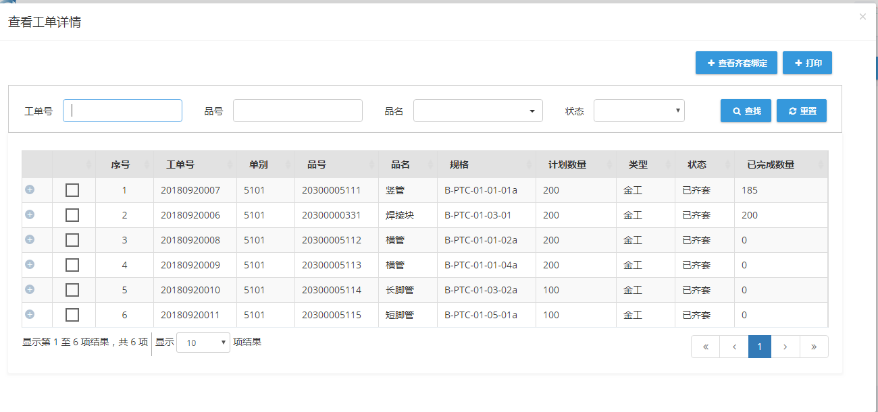

3.3 当该工单状态为“已齐套”时 在勾选框中选择需要打印的工单并点击“打印” 如下图：
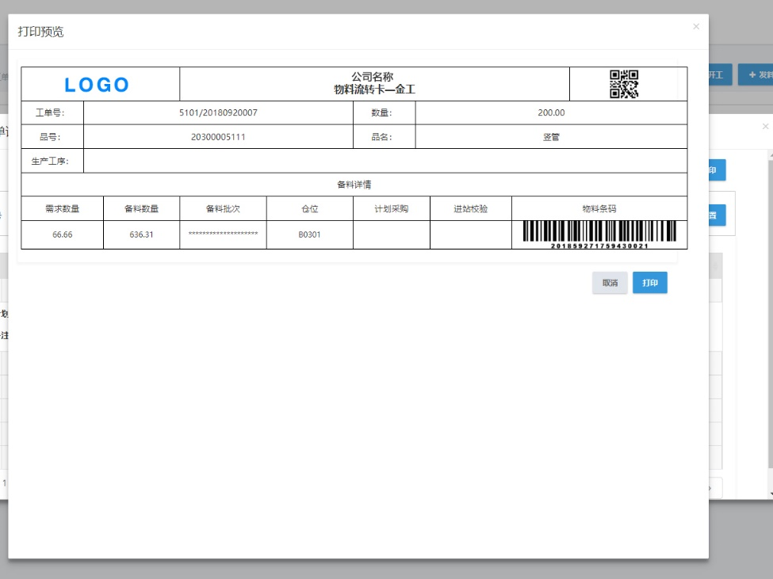
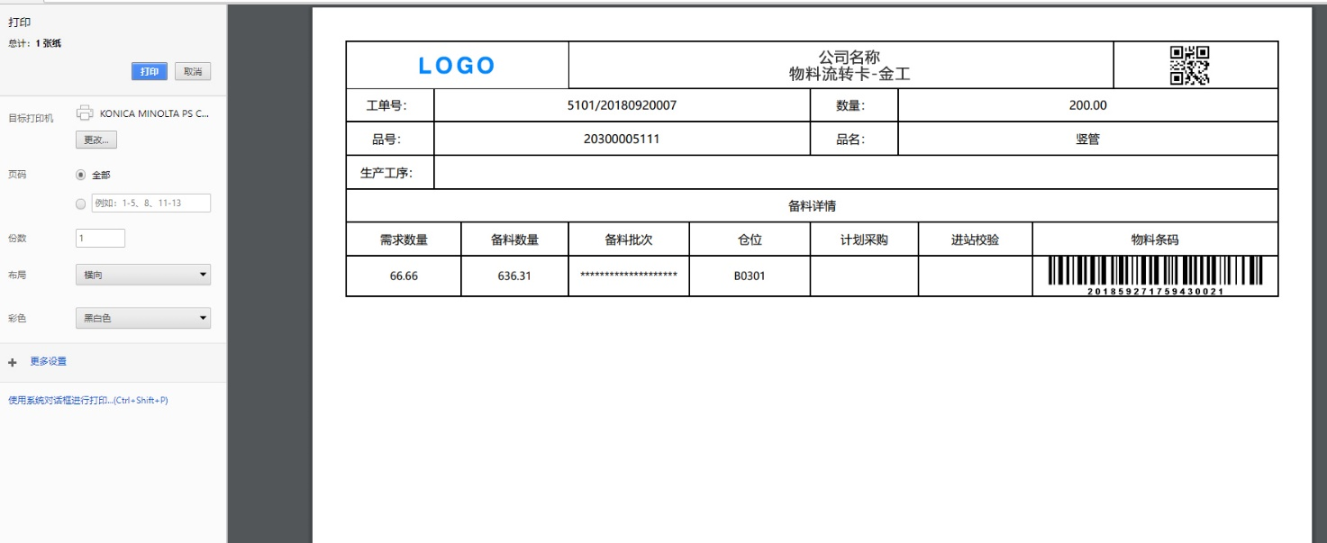
3.4 返回“工单管理”界面 在勾选框中选择需要打印的工单并点击“打印生产流转卡” 如下图：
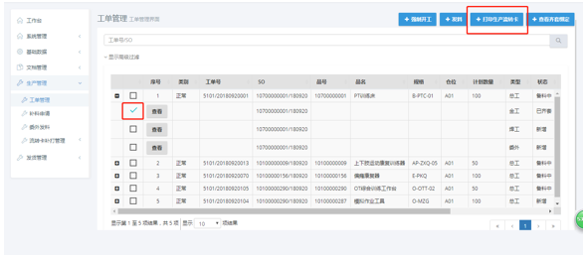
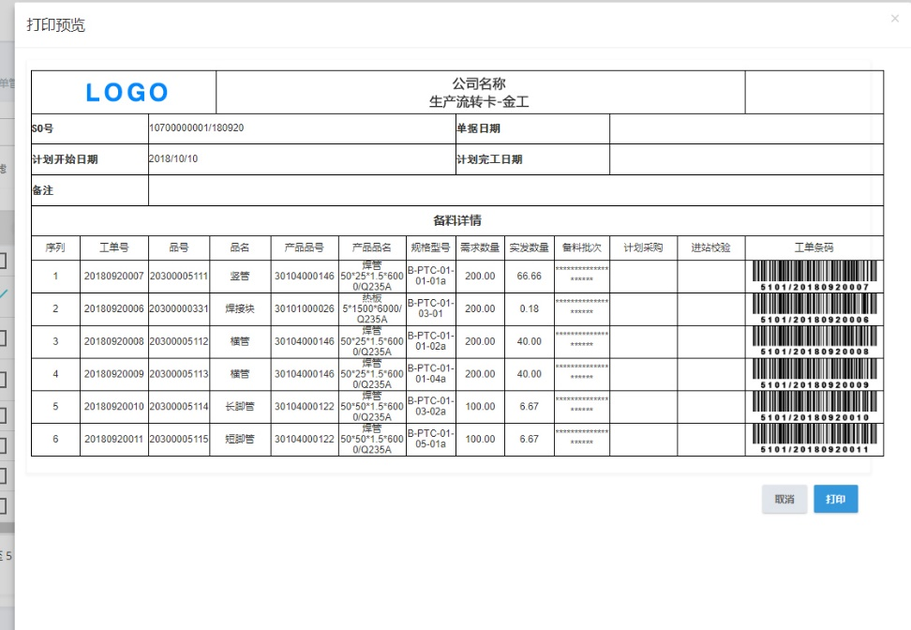
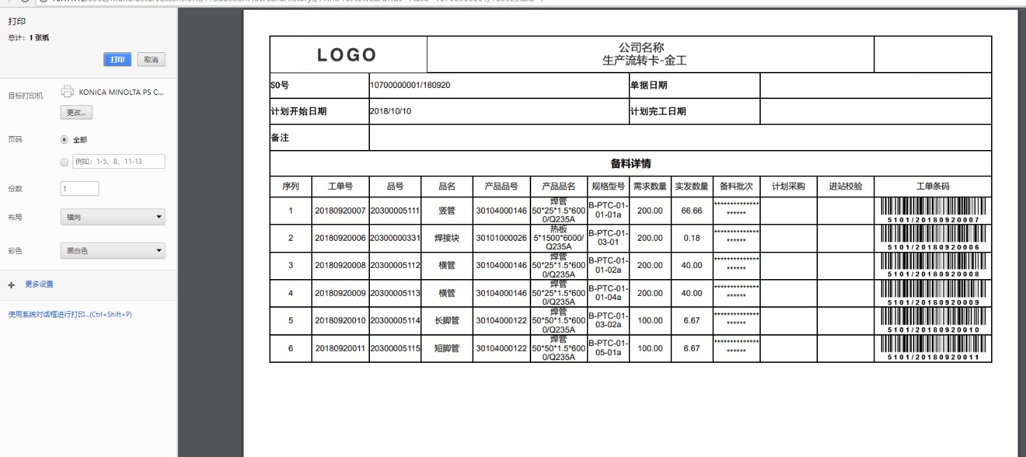
3.5返回“工单管理”界面 在勾选框中选择需要发料的工单并点击“发料” 如下图：

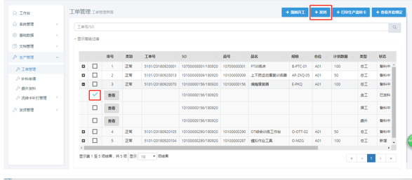
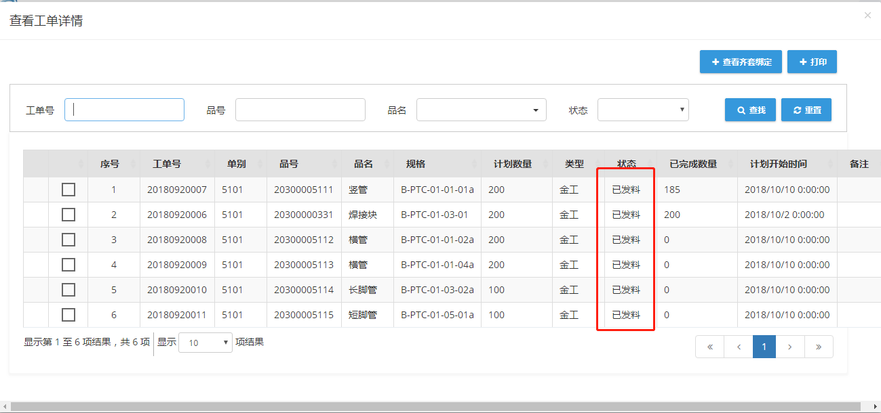

3.6进入PDA并登陆生产员的账号 如下图：
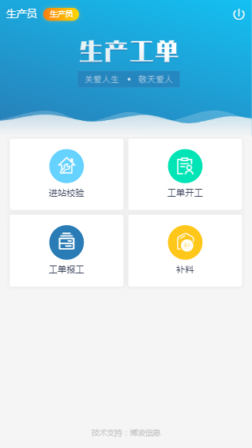
3.7点击“进站校验” 如下图：
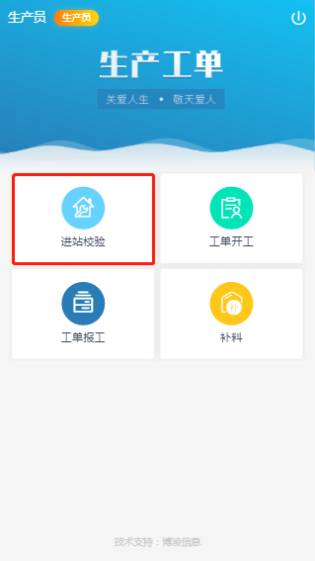

3.8扫描或输入工单条码 如下图：
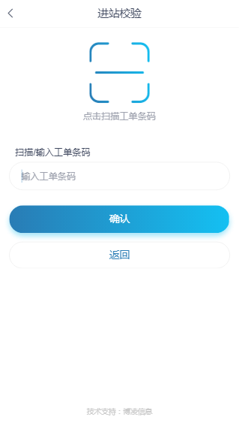
3.9扫描或输入物料条码 并点击“齐套确认” 如下图：
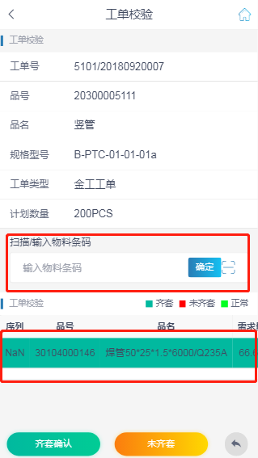

3.10返回主菜单 点击“工单开工” 如下图：
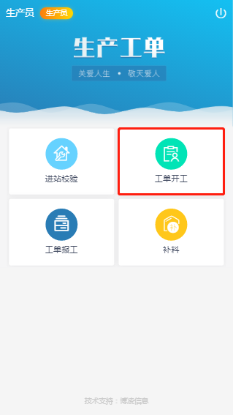
3.11扫描或输入工单条码 如下图：
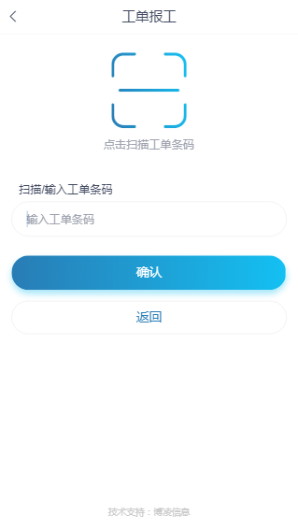

3.12选择物料信息 并点击“开始生产” 如下图：
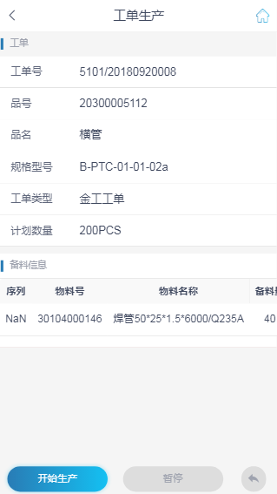
3.13返回主菜单 点击“工单报工” 如下图：
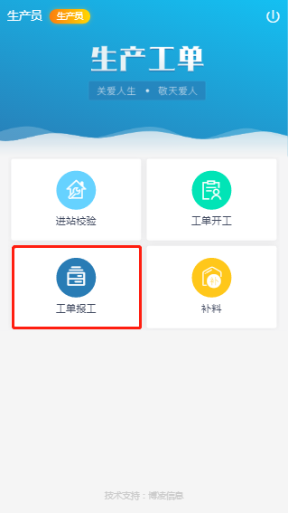

3.14扫描或输入工单条码 如下图：
3.15选择物料信息 输入“报工数量” 并点击“工单报工” 如下图：
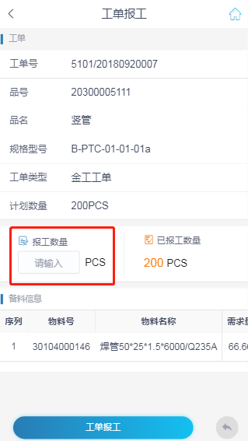

3.16进入PDA并登陆质量管理的账号 如下图：
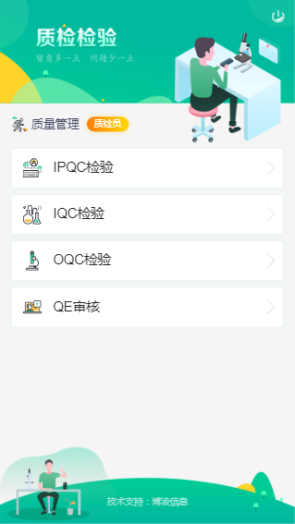
3.17点击“IPQC” 如下图：
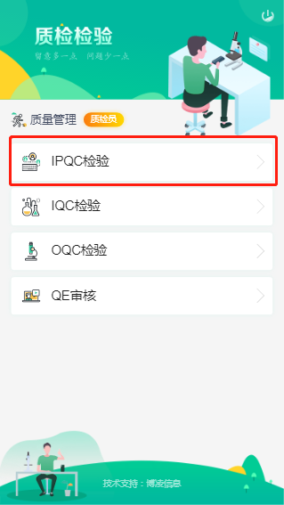

3.18扫描或输入工单条码 如下图：
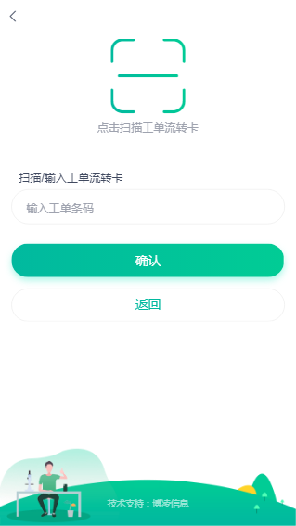
3.19进入IPQC质检界面 并选择检验类型“首检”、“巡检”、“末检”（注意：检验顺序需按照首检->巡检->末检） 如下图：
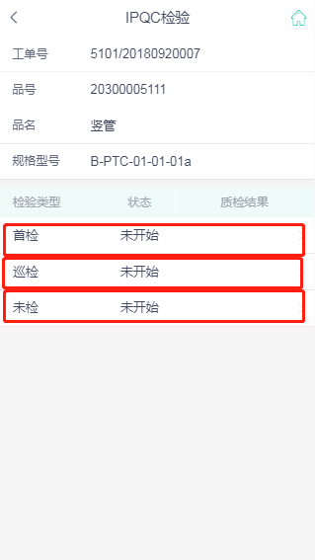

3.20选择需检验的工序名称 如下图：
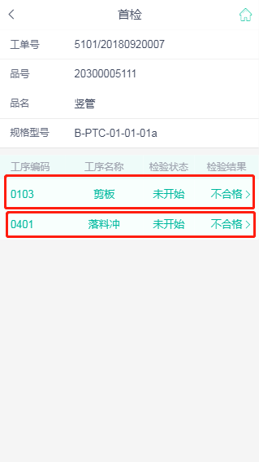
3.21根据相应的质检规则填写检验项 输入检验数量 并点击“完成检验” 如下图：
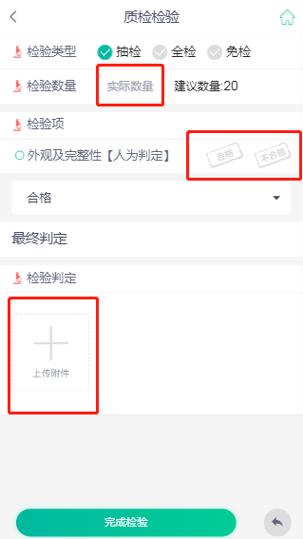

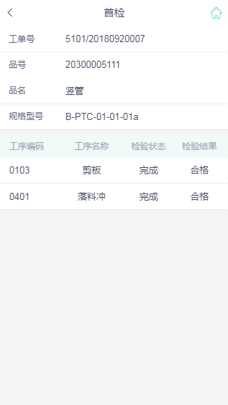
3.22进入PDA并登陆库管员的账号 如下图：
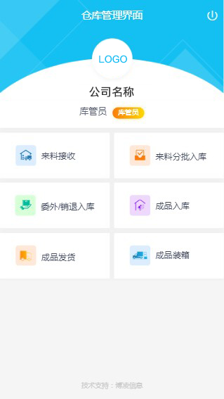

3.23点击“成品入库” 如下图：
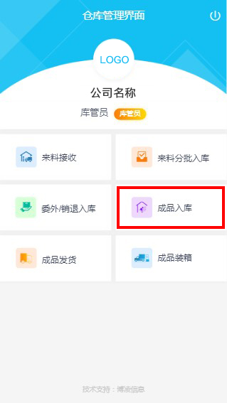
3.24选择或输入工单条码 并点击“确认” 如下图：
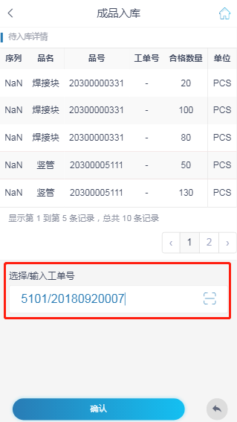

3.25确认入库数量和入库仓位 点击“确认” 如下图：
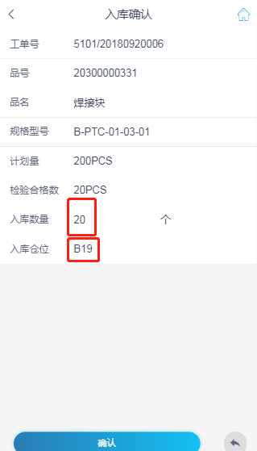

4、来料收货
4.1 PDA库管员登录 如下图：
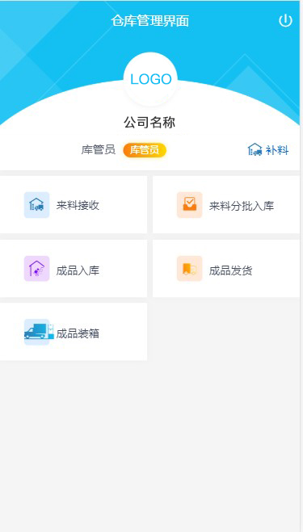

4.2点击“来料接收” 如下图：
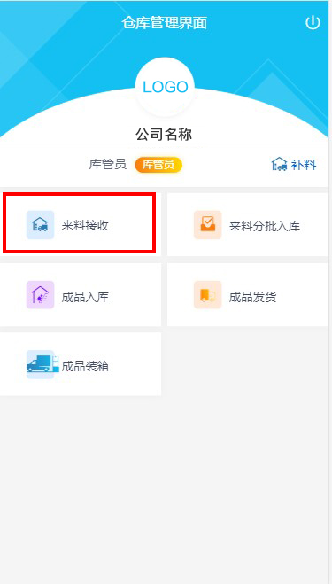
4.3选择或输入单号 并点击“确认” 如下图：
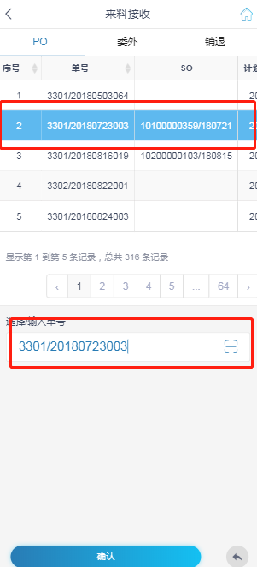

4.4选择需要接收的品号品名 输入实际接收数量，填写生产日期与到期时间（医疗器械为必填项） 并点击“确定” 如下图：
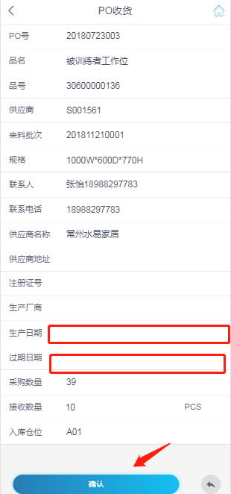

4.5 PDA质量管理员登录 点击进入“IQC检验” 如下图：
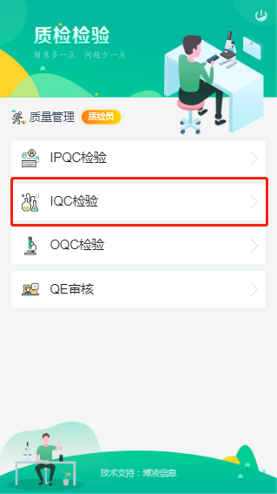
4.6选择刚刚入料的仓库，并点击确认 如下图：

4.7选择需IQC检验的品号、品名 如下图：
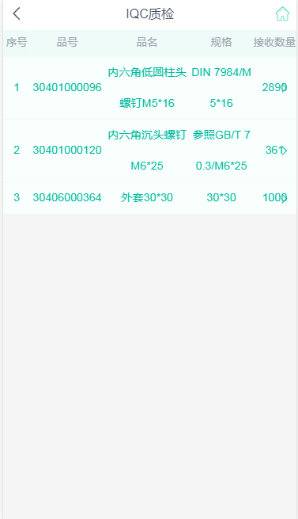
4.8根据检验类型，会自动带出实际检验数量和检验项（数量如需调整请自行输入，不能大于建议数），对检验项进行合格与不合格处理，输入实际值 并点击“完成检验” 如下图：
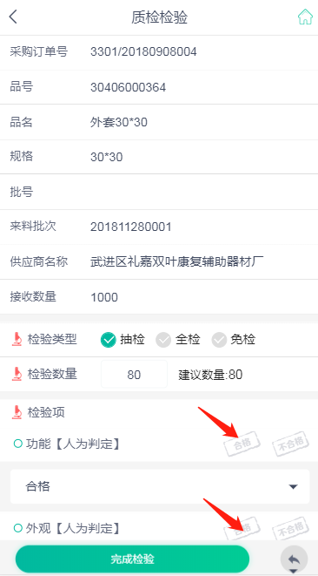

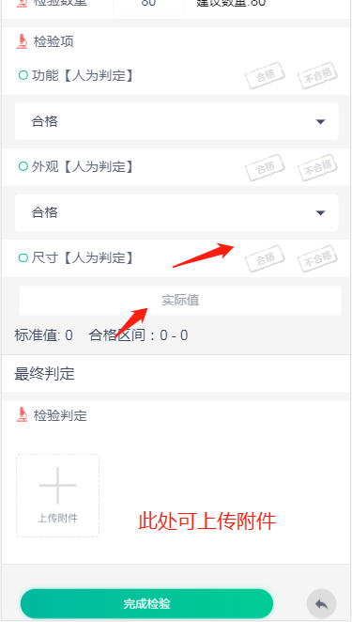
4.9 PDA库管员登录 点击进入来料分批入库” 如下图：
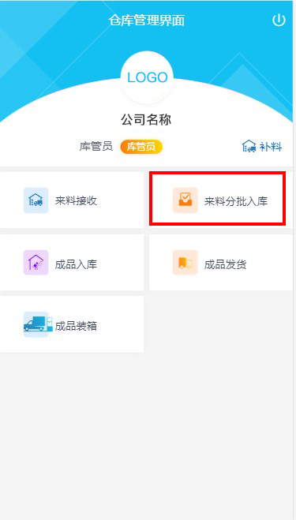

4.10选择或输入IQC检验完成之后需来料入库的单号 如下图：
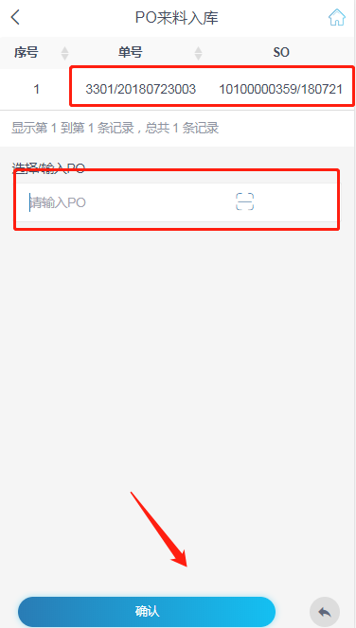
4.11选择需来料入库的品名、品号 如下图：
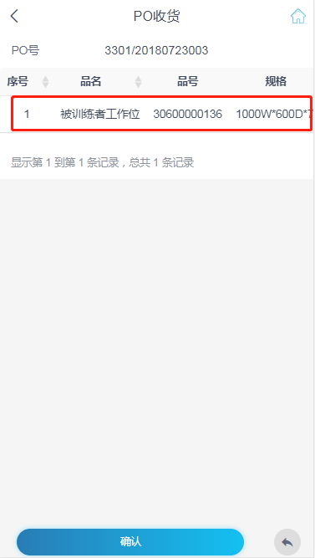

4.12确认接收总量、绑定数量、释放数量、入库仓位 并点击“确认” （即完成来料收货） 如下图：
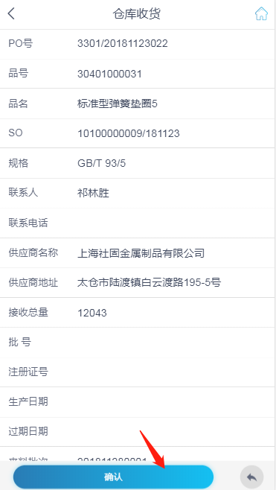

5、委外收货
5.1首先打开客户端，生产管理界面，委外发料按钮，选中一条记录，点击打印委外流转卡，在弹出界面点击打印，如下图：
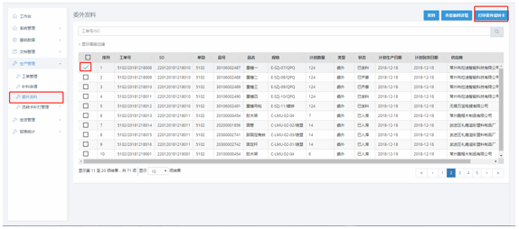
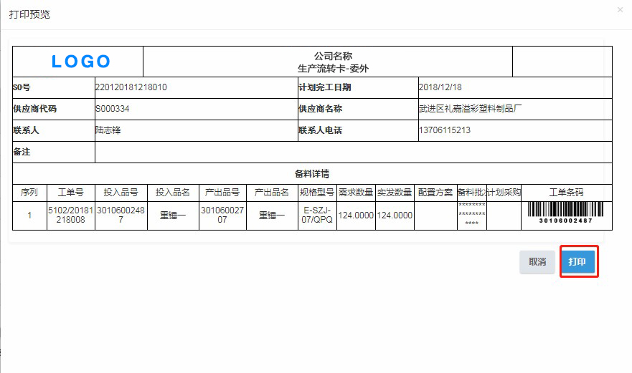
5.2 点击发料按钮对委外的工单进行发料，如下图所示：
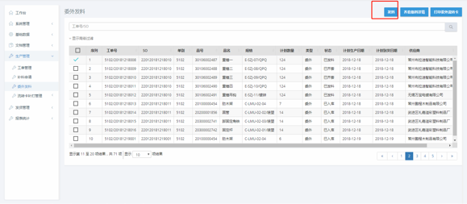
5.3 库管员登陆PDA界面，选择来料接收，如下图所示：

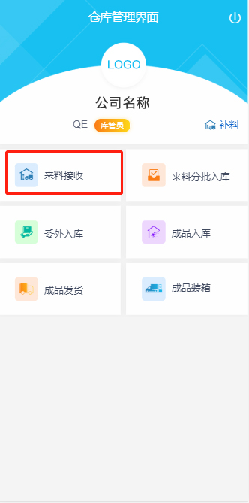
5.3.1 进入后，选择委外那一项，选中一条记录，输入实际接收数量，点击确定，完成接收，如下图所示：
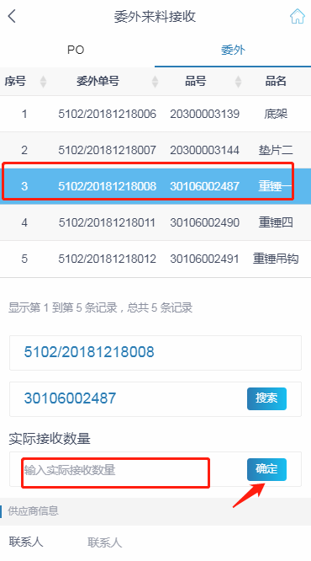
5.4 质检员登陆PDA端，选择IQC，进入IQC检验，如下图所示：
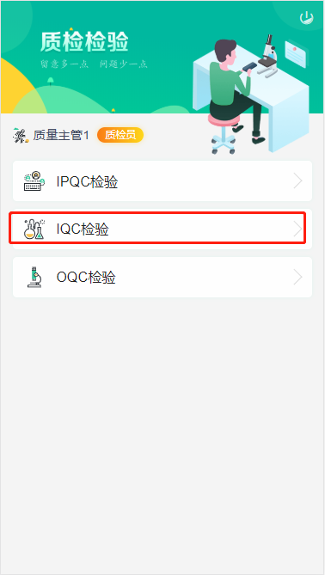
5.4.1 进入后，选择委外项，选中其中一条记录，点击确定按钮，进入后选择物料，进入详细质检项目，如下图所示：
5.4.2 进入界面后，对该物料进行检验，对各个项目检验进行选择（有些通过数值自动判断是否合格，输入数字即可），所有项目填写完成后，点击完成检验，则质检完成，具体流程如下图所示：
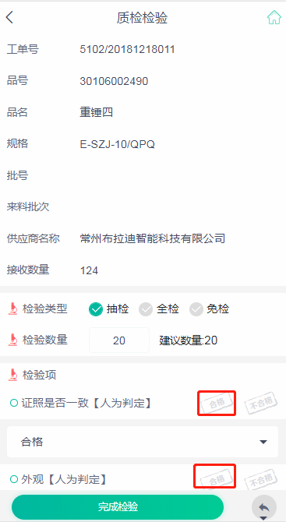

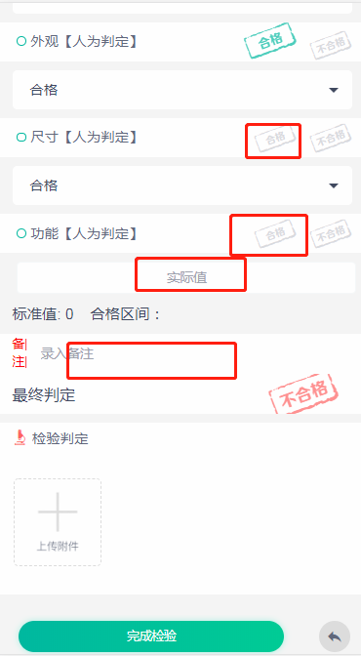
5.5 库管员登陆PDA端，选择委外入库，点击进入，选中一条记录，点击确认，如下图所示：
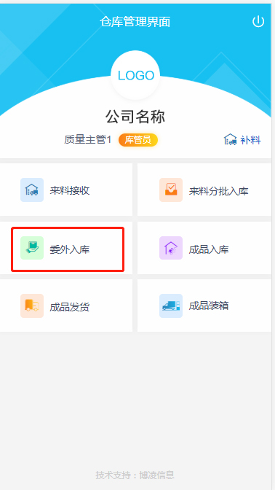
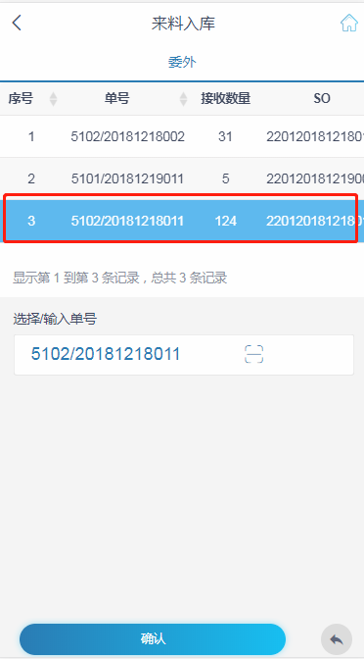
5.5.1 在进入后的界面，核对信息，如果无误，则点击确认，委外入库成功，如下图所示：
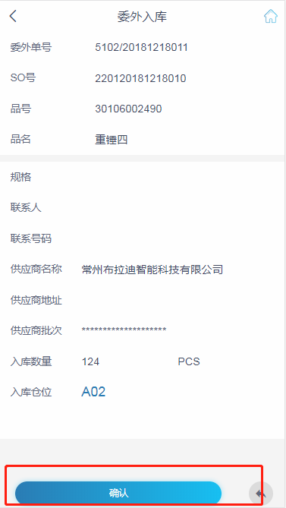

6、销退收货
6.1

7、零组件发货

7.1创建零组件发货单
7.11选择发货管理进入销货单管理界面，如图：
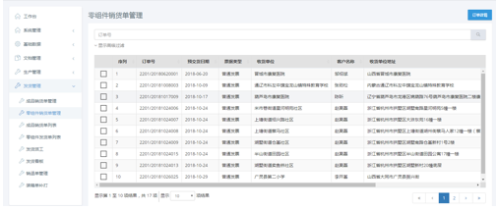
7.12勾选序列前的选择框，点击订单详情，如下图所示：
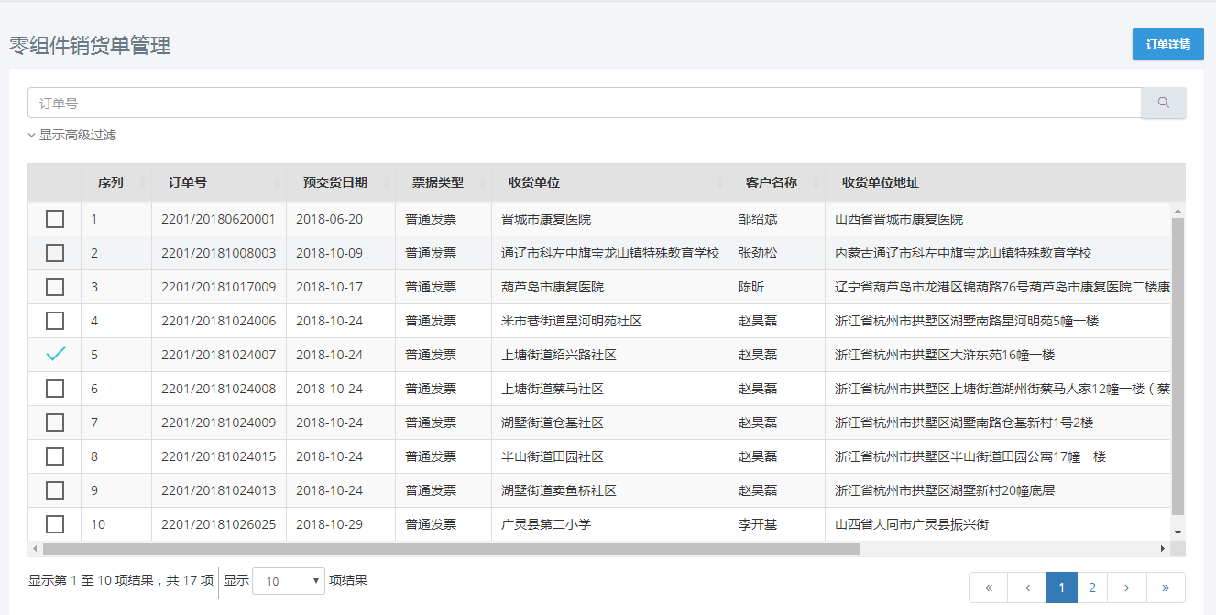
7.13点击后进入创建零组件销货单界面，勾选选择框，点击创建零组件发货单，如下图所示：
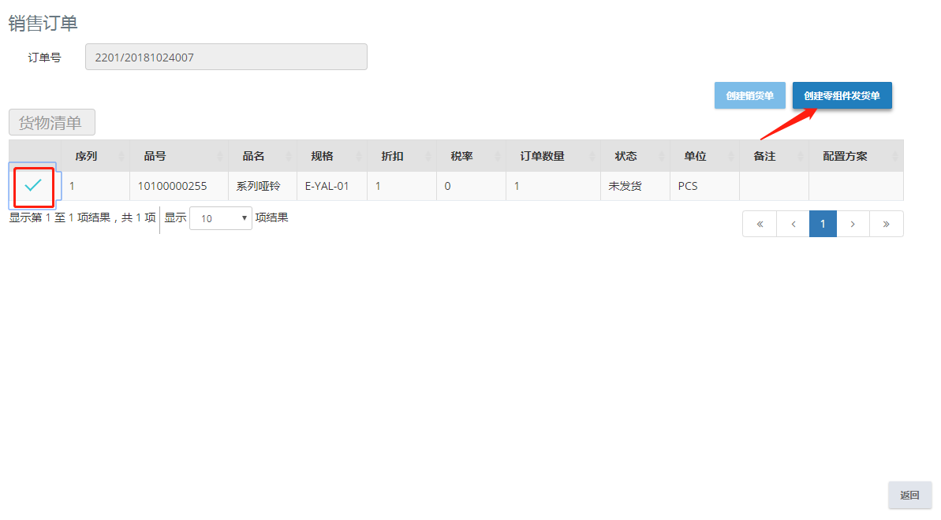
此时颜色有3种状态：①绿色代表已发货完成状态（不可创建）
②黄色代表部分发货状态（若无库存，不可创建）
③上图所示表示未发货状态（可创建零组件发货单）
7.14 点击创建后，进入物料清单界面，此时有两种状态：①显示为红色，代表库存不足。②无色代表可以发货③黄色代表部分发货④绿色代表发货完成。如下图所示：
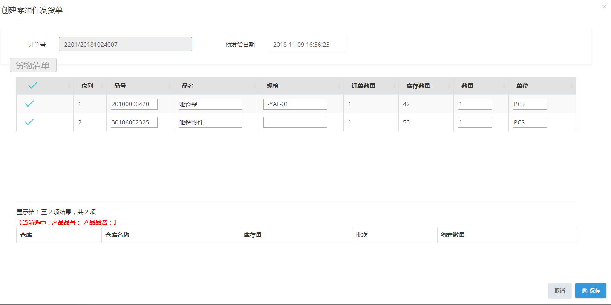
7.15点击保存后，状态变成绿色，如下图所示：
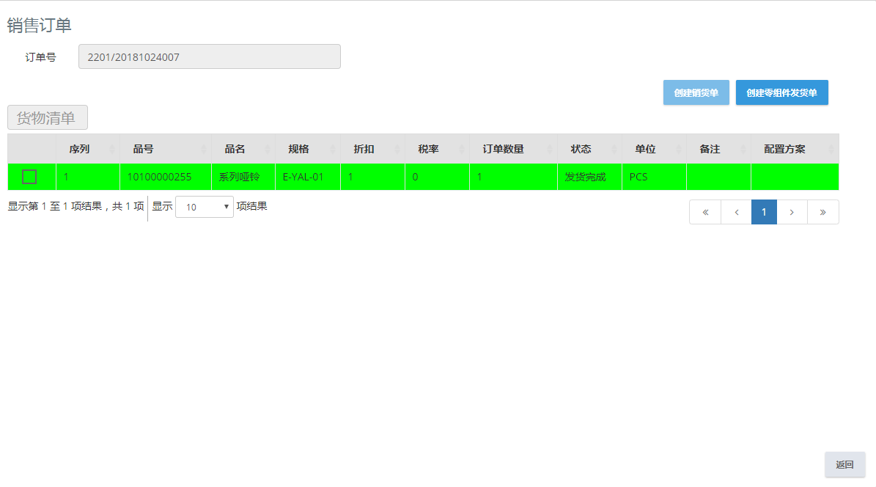

7.2发货派工流程
7.21 点击发货派工按钮，可以对刚刚进行创建的单号进行查询，如下图所示:
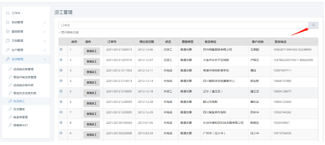
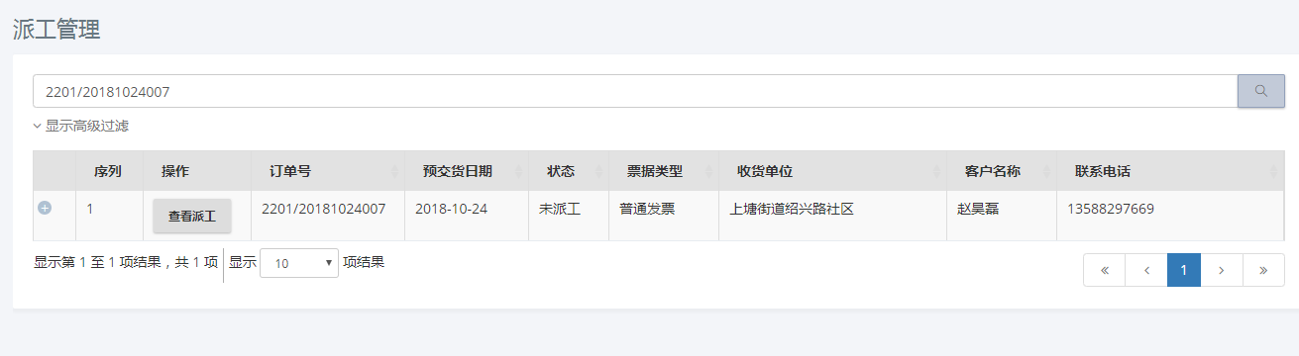
7.22点击查看派工按钮，对选择框进行勾选，然后点击派工，弹出的界面输入日期，点击确认，
如下图所示：
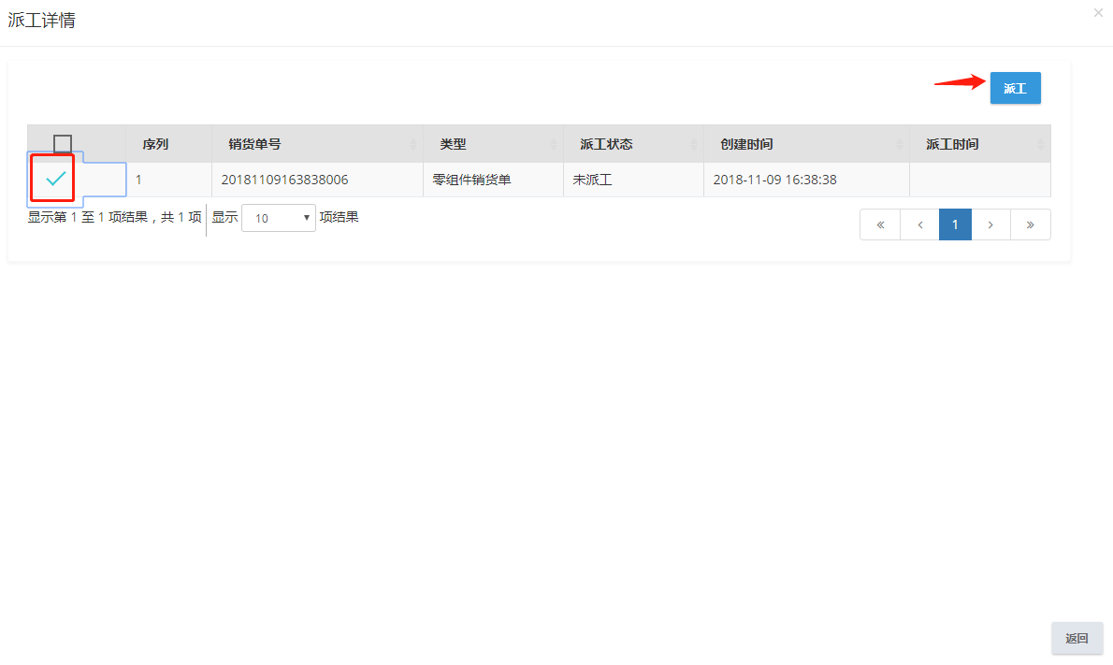
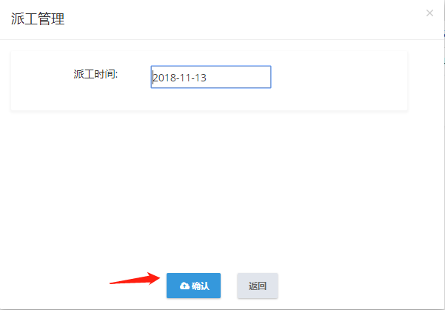
7.23 可在发货看板按钮下，可以看到刚刚创建的派工单，可以点击加号查看收货地址与备注，点击查看详情，可以看到派工单的详细信息，如下图所示：
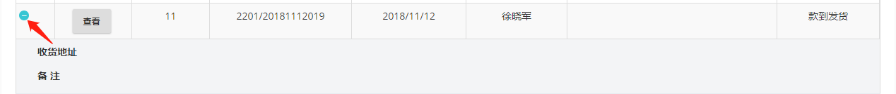
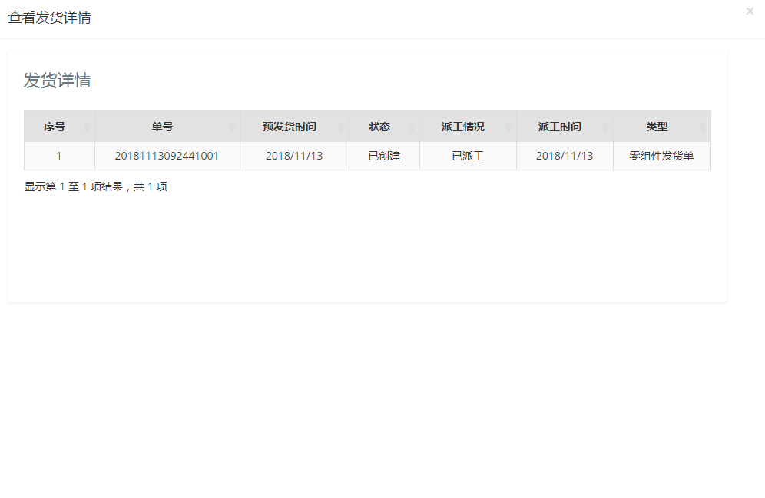

7.3拣料与装箱
7.31 库管员登录APP端，输入账号密码进行登录，点击成品发货界面如下图所示：
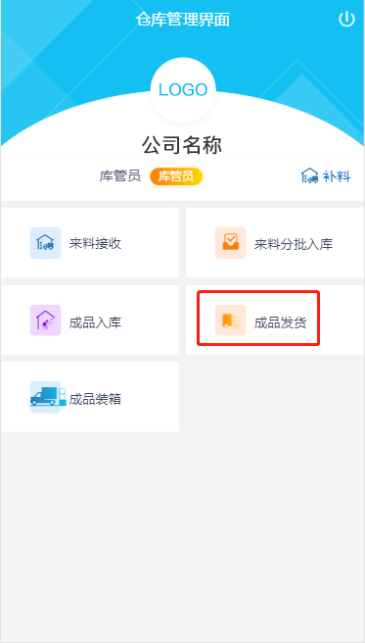
7.32 选择零组件发货按钮，找到刚刚创建的发货单（扫描或者输入），然后进行选中，点击确认，具体操作流程如下图所示：
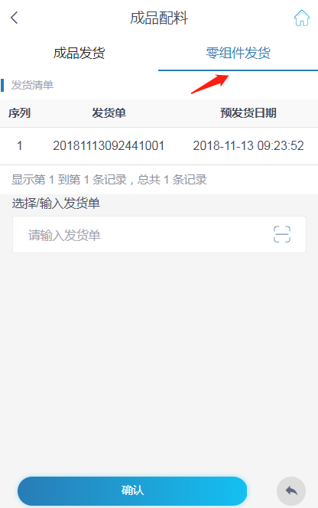
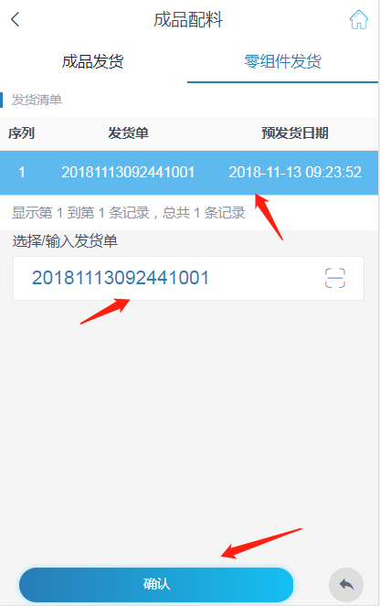
7.33 点击确认后，进入零组件拣料界面，此时有三种颜色（红色代表未拣配，草绿色代表拣配中，深绿色代表拣配完成），选中一条物料（选中后成为蓝色），点击拣料，具体操作如下图所示：
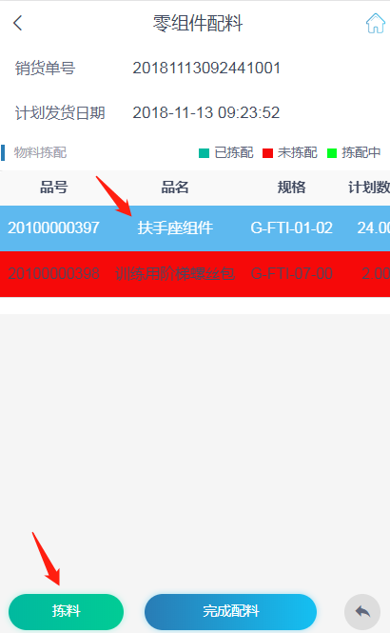
7.34 点击拣料完成后，进入零组件配料界面，选中当前物料（自动带出绑定数量，如需修改，请自己输入，默认数量为绑定数量），如果需要输入医疗批号，则进行输入，点击确认按钮，如下图所示：
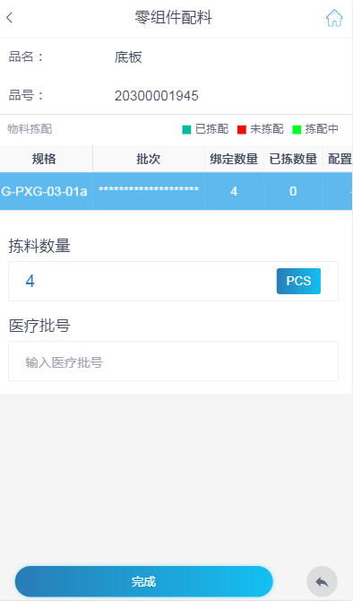
7.35 当所有物料拣料完成后，点击完成配料，在弹出界面点击确认按钮如下图所示：
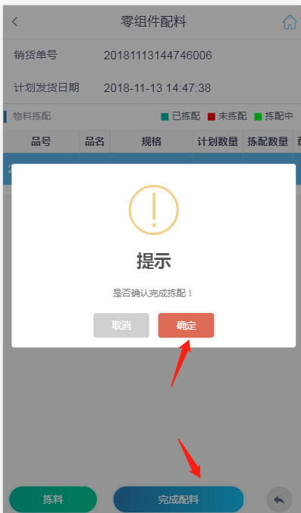
7.36 点击成品装箱进入装箱界面，选择零组件装箱，扫描单号（或者输入）找到刚刚的完成配料订单，选择，并点击确认，如下图所示：
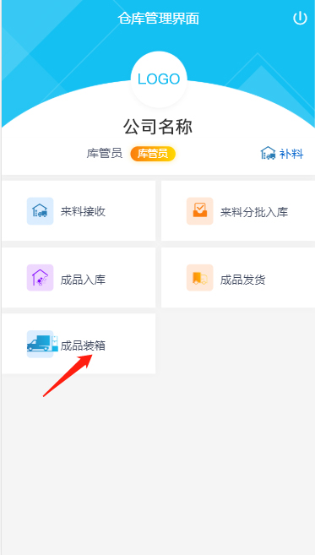
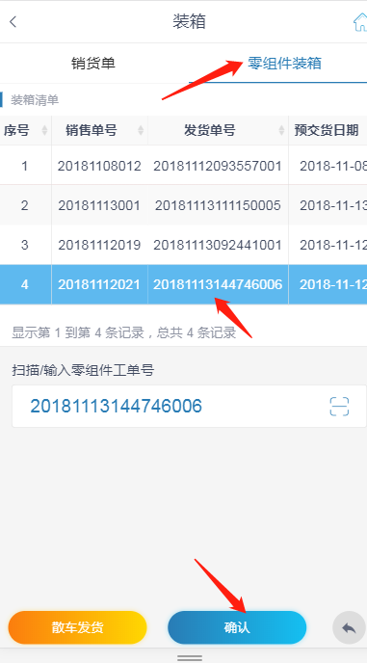
7.37 选择物料，输入装箱数量，并且输入箱子长宽高，点击完成装箱，即可完成装箱，如下图所示：
